Mejoramiento gerencial para las microempresas del municipio de Arenal, Sur del Bolívar

Silvio José Flórez Montoya

Fabián Enrique Flórez Pimienta

Universidad Popular del Cesar, Seccional Aguachica

Dirección de Ciencias Administrativas, Contables y Económicas

Programa de Administración de Empresas

Aguachica, Cesar

2022

Mejoramiento gerencial para las microempresas en el municipio de Arenal, Sur del Bolívar

Silvio José Flórez Montoya

Fabián Enrique Flórez Pimienta

Trabajo de grado como requisito para optar el Título de Administración de Empresas

Director
Erimar Carolina Bracho Colina

Universidad Popular del Cesar, Seccional Aguachica

Dirección de Ciencias Administrativas, Contables y Económicas

Programa de Administración de Empresas

Aguachica, Cesar

2022
Nota de Aceptación

________________________________________________________________________________________________________________________________________
_________________________
Director del proyecto

________________________
Evaluador 1

________________________
Evaluador 2

Ciudad, Aguachica, Cesar, 01 de octubre de 2021.

Dedicatoria
Dedico este trabajo principalmente a Dios, por permitirme lograr este momento tan especial en mi vida y formación profesional.
A mis padres YUDIS MONTOYA; SILVIO FLOREZ, mi hijo JOHAN SEBASTIAN FLOREZ, mi hermano VICTOR FLOREZ, quienes todo el tiempo me han apoyado, han sido el motor de todos y cada uno de los proyectos para mi vida.
Por último, a todas las personas que siempre creyeron en mí, y me dieron consejos para la realización de este proyecto y a los docentes de la UNIVERSIDAD POPULAR DEL CESAR Seccional Aguachica.
Silvio José Flórez Montoya
A mis padres ALZAEL FLOREZ; LUSBI PIMIENTA que siempre en estado a mi lado acompañándome, aconsejándome, ayudándome y dándome sin reserva todo su amor a mis hermanos VANESSA FLOREZ, con la que siempre he podido contar a quien quiero con toda mi alma y a mis amigos que de una u otra manera estuvieron ayudándome y acompañándome en este proceso.
Fabián Enrique Flórez Pimienta

Agradecimientos
Quiero expresar mis más sinceros agradecimientos a la Universidad Popular del Cesar seccional Aguachica por los conocimientos y la formación brindada, enseñándome como ser una excelente profesional.
A CARLOS YAZO GALLARDO, docente de la Universidad Popular del Cesar seccional Aguachica, por su sabiduría y orientación impartida en el desarrollo de la presente investigación enfocada en el cumplimiento para la obtención del título profesional en Administración de Empresas.
Silvio José Flórez Montoya

A nuestros profesores por su paciencia infinita, por sus enseñanzas constantes, agradezco a nuestro docente Carlos Yazo Gallardo y a nuestra directora Dina Luz Jiménez Lobo, por su experiencia, consejo, conocimiento, motivación y orientación durante la investigación, a la Universidad Popular del Cesar por brindarnos las mejores oportunidades y los espacios necesarios para desarrollarnos cabalmente como profesional.
Fabián Enrique Flórez Pimienta
.

Tabla de Contenido

Introducción 16
1. Título 17
1.1 Planteamiento del Problema 17
1.1.1 Formulación del problema. 19
1.2 Justificación 19
1.2.1 Valor teórico 19
1.2.2 Relevancia social 19
1.2.3 Implicaciones prácticas 19
1.2.4 Utilidad metodológica 20
1.3 Objetivos 20
1.3.1 Objetivo general 20
1.3.2 Objetivos específicos 20
1.4 Delimitación 20
1.4.1 Delimitación teórica-temática 20
1.4.2 Delimitación temporal 21
1.4.3 Delimitación contextual. 21
2 Marco Referencial 23
2.1 Marco Histórico 23
2.1.1 Antecedentes históricos 23
2.1.2 Antecedentes investigativos. 25
2.2 Marco Teórico 28
2.2.1 Teoría de Frederick Taylor 28
2.2.2 Mejora Continua 29
2.2.3 Calidad y el negocio 31
2.3 Marco Conceptual 33
2.4 Marco Legal 34
3 Aspectos Metodológicos de la Investigación 37
3.1 Enfoque y Tipo de Estudio 37
3.2 Diseño de la Investigación 37
3.3 Formulación De Hipótesis 37
3.3.1 Hipótesis de primer grado. 37
3.3.2 Hipótesis nula. 37
3.4 Sistema de Variables 38
3.5 Población y Muestra 38
3.5.1 Población 38
3.5.2 Determinación de la muestra 38
3.5.3 Fuentes de información primarias 38
3.5.4 Fuentes de información secundaria 39
3.6 Procedimiento 39
3.7 Análisis para el Procesamiento de la Información 39
4 Esquema Temático 41
4.1 Problemáticas de las Microempresas de Arenal, Bolívar, para Mantenerse en el Mercado. 41
4.1.1 Análisis de la encuesta a microempresas. 41
4.1.2 Análisis de la encuesta nacional de micronegocios del DANE (EMICRON). 50
4.1.3 Análisis preliminar de la problemática de las microempresas de Arenal 53
4.2 Analizar los Elementos que se Puedan Utilizar para el Mejoramiento de las Microempresas que no tienen una Mejora Continua 54
4.2.1 Elementos de mejora continua para microempresas. 56
4.3 Establecer las Diferentes Estrategias para el Fortalecimiento de las Microempresas en el Municipio de Arenal, Bolívar 59
4.3.1 Componentes de fortalecimiento. 60
4.3.2 Estrategias de fortalecimiento por componente 61
Discusión 65
Conclusiones 68
Recomendaciones 70
Bibliografía 71
Apéndices 74

Lista de Figuras
Figura 1. Mapa del Municipio de Arenal, Bolívar 22
Figura 2. Ciclo PHVA 30
Figura 3. Reacción en cadena de la calidad 32
Figura 2. Procedimiento metodológico 39
Figura 5. Edad de los participantes 42
Figura 6. Nivel educativo de los participantes 43
Figura 7. Antigüedad del negocio 44
Figura 8. Microempresas que cuentan con registro mercantil 45
Figura 9. Microempresas que cuentan con RUT 45
Figura 10. Manejo de contabilidad de las microempresas 47
Figura 11 . ¿Qué espera de su negocio en 5 años? 48
Figura 12. Micronegocios según actividad económica en Colombia 51
Figura 13. Comparativo de desempeño de micronegocios 2019-2020 52
Figura 14. Los micronegocios y la contabilidad en sus negocios 52
Figura 15. Tributación fiscal de los micronegocios en Colombia 53
Figura 16. Factores que afectan el desempeño empresarial de las microempresas de Arenal, Bolívar 54
Figura 17. Elementos de mejora continua para microempresas 58
Figura 18. Matriz Deming para fortalecimiento gerencial 60
Figura 19. Componentes de fortalecimiento gerencial 61

Lista de Tablas
Tabla 1. Edad de los participantes 41
Tabla 2. Nivel educativo de los participantes 42
Tabla 3. Antigüedad del Negocio 43
Tabla 4. Microempresas que cuentan con registro mercantil 44
Tabla 5. ¿Cuenta usted con RUT? 45
Tabla 6 . Microempresas que pagan algún impuesto 46
Tabla 7. Microempresas que manejan contabilidad 46
Tabla 8. ¿Qué espera de su negocio en 5 años? 47
Tabla 9 . ¿Ha realizado acciones de mejora en un microempresa? 48
Tabla 10. Análisis FODA de las microempresas de Arenal 55
Tabla 11. Puntos de mejora análisis interno 58
Tabla 12. Puntos de mejora Análisis externo 59
Tabla 13. Seguimiento componente de formación 62
Tabla 14. Seguimiento componente de gestión de procesos y procedimientos 63
Tabla 15. Seguimiento componente de gestión comercial 64
Tabla 16. seguimiento al componente de innovación y tecnología 64

Lista de Apéndices

Apéndice A. Formato Encuesta aplicada a Microempresas 74
Apéndice B. Microempresas del Municipio de Arenal, Bolívar 76

Resumen
Este trabajo tuvo como propósito, diseñar un mejoramiento gerencial para las microempresas del Municipio de Arenal, Sur del Bolívar, que dé solución a la problemática que enfrentan estos negocios. Para el desarrollo del estudio fue necesario indagar sobre las deficiencias o dificultades que afrontan las microempresas, los elementos de mejora continua propicios para el desarrollo del mejoramiento gerencial y por último el diseño del plan de acción. Los postulados teóricos plasmados en el documento fue la teoría de Administración científica de Frederick Taylor y la metodología utilizada fue la cualitativa de tipo descriptiva con instrumentos de recolección de información tales como la encuesta y la revisión documental, que aportaron los datos suficientes para lograr el alcance de la misma. Los resultados de esta investigación fueron, desconocimientos administrativos, contables y financieros por parte de los administradores y/o propietarios, inexistencia de planes de comunicación de metas esperadas, omisión en el pago de tributación fiscal y perspectivas de crecimiento si ningún proceso de planificación. Los elementos de mejora continua fueron formulados por el ciclo de Deming o PHVA, los cuales se encaminaron a la toma de decisiones, la gestión de proveedores, trabajadores, clientes, y planificación de estrategias. El mejoramiento abarca cuatros componentes: formación, gestión de procesos y procedimientos, gestión comercial e innovación y tecnología.
Palabras clave: Microempresa, mercado, FODA, estrategias, toma de decisiones, mejora continúa
.

Abstract
The purpose of this work was to design a managerial strengthening plan for microenterprises in the Municipality of Arenal, Sur Del Bolívar, to provide a solution to the problems faced by these businesses. For the development of the study, it was necessary to inquire about the deficiencies or difficulties faced by micro-enterprises, the elements of continuous improvement conducive to the development of the managerial strengthening plan and finally the design of the action plan. The theoretical postulates embodied in the document was the Scientific Management theory of Frederick Taylor and the methodology used was qualitative of descriptive type with information collection instruments such as the survey and the documentary review, which provided sufficient data to achieve the scope Of the same. The results of this investigation were administrative, accounting and financial ignorance on the part of the administrators and / or owners, non-existence of communication plans of expected goals, omission in the payment of tax taxes and growth prospects without any planning process. The elements of continuous improvement were formulated by the Deming cycle or PHVA, which were directed to decision-making, the management of suppliers, workers, clients, and strategy planning. The strengthening plan includes 4 components: training, management of processes and procedures, business management, and innovation and technology.
Keywords: Microenterprise, market, SWOT, strategies, decision making, continuous improvement

Glosario
Capital. El capital es la cantidad de recursos, bienes y valores disponibles para satisfacer una necesidad o llevar a cabo una actividad definida y generar un beneficio económico o ganancia particular. A menudo se considera a la fuerza de trabajo parte del capital.
Comercialización. Es el conjunto de las acciones encaminadas a comercializar productos, bienes o servicios. Estas acciones o actividades son realizadas por organizaciones, empresas e incluso grupos sociales.
Desarrollo. Crecimiento, aumento, progreso, desenvolvimiento o evolución de algo.
Diagnóstico. Análisis que se realiza para determinar cualquier situación.
Eficacia. Es una medida normativa del logro de resultados. La eficacia de una organización se refiere a su capacidad de satisfacer una necesidad social mediante el suministro de productos (bienes o servicios).
Eficiencia. La cantidad total de recursos y esfuerzos humanos que una organización usa para alcanzar sus objetivos organizacionales.
EMICRON: Encuesta nacional de Micro negocios que realiza el Departamento Nacional de Estadísticas DANE.
Empresa. La empresa es la unidad económica básica encargada de satisfacer las necesidades del mercado mediante la utilización de recursos materiales y humanos. Se encarga, por tanto, de la organización de los factores de producción, capital y trabajo.
Empresas Emprendedoras. Aquélla que responde a necesidades muy concretas, dentro de un segmento de mercado, fácilmente defendible frente a los competidores y en el que pueda actuar casi en condiciones de monopolio. Este segmento debe tener un tamaño lo suficientemente grande como para que sea rentable, pero no tanto como para atraiga a las empresas líderes.
Estrategias. Serie de acciones muy meditadas, encaminadas hacia un fin determinado.
Inversión. Es una colocación de capital para obtener una ganancia futura. Esta colocación supone una elección que resigna un beneficio inmediato por uno futuro y, por lo general, improbable.
Mercadeo. Conjunto de operaciones por las que ha de pasar una mercancía o servicio del productor al consumidor.
Mercado. Lugar teórico donde se encuentra la oferta y la demanda de productos y servicios y se determinan los precios.
Microempresa. Sus dueños laboran en las mismas, el número de trabajadores no excede de 10 (trabajadores y empleados) el valor total de las ventas no excede de las 12 UIT.

Introducción
El presente proyecto de investigación tiene como objetivo analizar las problemáticas que están presentando las microempresas en el municipio de Arenal Bolívar, para diseñar un mejoramiento gerencial que les permita a estas para mantenerse en el mercado. Es fundamental que estas empresas se encuentren dentro de un adecuado proceso productivo para que puedan sobrevivir al mercado y traer a su entorno desarrollo económico.
Es de vital importancia realizar un estudio que permita el análisis para este tipo de empresas, pues esto implica, una mejor información para la toma de decisiones o búsqueda de estrategias que ayuden a afrontar los problemas que las microempresas presentan en la actualidad. Así mismo, el fortalecimiento gerencial de cualquier organización genera liderazgo, expresado en competencias y habilidades que propician un mayor rendimiento productivo, ambientes de trabajo idóneos y recursos estratégicos esenciales para lograr el éxito de estas.
Por tanto, el estudio contempla un mejoramiento gerencial de las microempresas del Municipio de Arenal, debido a las deficiencias administrativas, financieras, de comercialización y operativas que las microempresas tienen a nivel nacional, conforme a las estadísticas del DANE, realizadas por el gobierno mediante la herramienta EMICRON. Para ello, el trabajo se estructurará en base a la revisión documental y el sondeo de campo que conlleve a un levantamiento de información para la construcción de los diferentes capítulos en los cuales se divide.
La estructura del documento esboza cuatros capítulos: un capítulo destinado a plasmar las generalidades del problema, la justificación, objetivos y delimitaciones. El segundo capítulo muestra el marco de referencia de la investigación, dentro del cual se encontrarán los fundamentos históricos, investigativos, teóricos, conceptuales y legales. Seguido, el capítulo de aspectos metodológicos, en el cual se denota el método científico a utilizar para la búsqueda de la información que consolidará resultados; y como cuarto capítulo, se presentará el desarrollo de los objetivos específicos, para darle el cumplimiento al esquema temático del estudio.

Título
Mejoramiento gerencial para las microempresas en el municipio de Arenal, Sur del Bolívar.

Planteamiento del Problema
Las tomas de decisiones en las organizaciones deben estar acompañadas de habilidades gerenciales, fundamentales para dirigir, gestionar y coordinar la operatividad de la empresa. Las personas a cargo de esta labor, deben estar calificadas para representarlas y así cumplir con los objetivos de la organización. En la mayoría de los casos, muchos empresarios en su afán de generar rentabilidad, descuidan los procesos administrativos y el manejo del negocio, y más cuando son empresas nuevas, debido a la concentración en la comercialización de bienes y servicios.
En la época actual, la dinámica empresarial gira en torno a los pequeños negocios que, en cualquier tipo de contexto, estos promueven el desarrollo social y económico, fomentando la mayor de las veces el abastecimiento y empleo de familias; investigadores como Michael Gerber, exponen que estas empresas por su afán de crecer de manera rápida tratan de copiar estrategias empresariales de los grandes mercados, que, en la mayoría de los casos, no son viables para ellas. (Grber, 2017).
Las Mi Pymes son de las empresas que mueven al país, departamentos y municipios y dentro de ellas hay distintos niveles de desarrollo, dependiendo su actividad económica, pero, la mayor parte de estas son pequeños negocios los cuales abren de manera más rápida el mercado, pero en la mayoría de los casos, están propensas a no sobrevivir en un mercado tan cambiante. Además de ello, pueden presentar dificultades en el acceso de innovación y tecnología para el desarrollo empresarial.
El Departamento Nacional de Estadística (DANE), es el organismo encargado de hacer seguimiento en Colombia de estas empresas, y desde el año 2015 se encuentra realizando la Encuestas de Micro negocios EMICRON, con el objetivo de proporcionar información estadística en la estructura y evolución de todas las microempresas en sectores tales como agricultura, industria, manufactura, comercio, construcción, transporte y servicios, teniendo en cuenta la percepción de los dueños de establecimientos, para medir de esta manera el impacto sobre el desarrollo de la actividad.
Dentro de los resultados que arrojó esta encuesta para el año 2020, se estimó que en el país existe un total de 5.446.239 micros negocios, de los cuales, de acuerdo a su actividad económica, se encuentran divididas así. Comercio y reparación de vehículos automotores y motocicletas (33,0%); Agricultura, ganadería, caza, silvicultura y pesca (16,1%); Industria manufacturera (9,8%); Actividades inmobiliarias, profesionales y servicios administrativos (8,8%); y Alojamiento y servicios de comida (8,2%). (DANE, 2020)
Es así como en este caso específico se mencionan los pequeños negocios o microempresas ubicadas en el municipio de Arenal, Sur del Bolívar. De acuerdo a lo observado, estas empresas en su mayoría son familiares, carentes de misión y visión y una cultura organizacional arraigada, por lo cual, solo se dedican a la producción, comercialización y distribución de productos, sin considerar aspectos relevantes, tales como la planificación, estrategias, organización de estos negocios y seguimiento en su proceso productivo y operativo. Por tanto, son absorbidas en algunos casos por grandes competidores, que, si poseen el capital, la innovación, tecnología y estrategias idóneas para generar un mayor valor y rentabilidad para las empresas.
Es ahí donde se presenta un cuestionamiento profundo en los efectos que pueden seguir presentándose si estos pequeños establecimientos, no apropian modelos de negocios acorde con su tamaño, que incluyan procesos estratégicos innovadores para mantenerse en el mercado. En muchas ocasiones las microempresas del municipio de Arenal tampoco adelantan actividades de innovación, de investigación y desarrollo, de capacitación tecnológica, cambios en los procesos productivos, en la gestión y en la administración, no mejoran su infraestructura, y no conocen su situación financiera
Así las cosas, se plasma la necesidad de diseñar un mejoramiento gerencial de las microempresas del Municipio de Arenal, para que estas puedan sobrevivir en un mercado tan cambiante, independientemente de la evolución que estas puedan alcanzar con estos modelos de fortalecimiento.

Formulación del problema.
¿Cuáles acciones pueden considerarse para el diseño de un mejoramiento gerencial que aumente la competitividad de las microempresas del Municipio de Arenal, Bolívar?

Justificación
La investigación a lugar, busca el diseño de un mejoramiento gerencial para las beneficiar a las microempresas del Municipio de Arenal, Bolívar, pues, como se plasmó en el planteamiento del problema, estas carecen de mecanismos de planificación y estrategia para ser competitivas en el mercado. Pero, para llegar a ello, la fundamentación preliminar para la realización de este proyecto es el diagnóstico actual de estas, frente al comportamiento de su área de influencia.

Valor teórico
Con la investigación, se podrá dar a conocer una nueva modalidad de mejoramiento gerencial para apoyar a las microempresas en general, generando un aporte a la solución de esta deficiencia que actualmente está provocando el cierre de muchas de ellas. De igual forma, esta nueva modalidad servirá como aporte de nuevo conocimiento en la investigación científica, ya que conforme los elementos teóricos, conceptuales y normativos se estará proponiendo una afirmación de teorías o la creación de otra, en pro al cumplimiento del tipo de investigación.

Relevancia social
En el departamento del Bolívar, específicamente en el Sur, se encuentra muchos establecimientos que luchan día a día para generar ingresos y mantener su empresa; este estudio mostrará a los administradores de estos negocios una mirada retrospectiva y proyectiva para que sus empresas sean productivas y de esta manera corregir sus errores actuales y dar paso al mejoramiento continuo.

Implicaciones prácticas
Hoy día, las microempresas o pequeños negocios están directamente relacionados con la cantidad de población de un territorio, el empleo y la explotación productiva; es así como, esta investigación motiva a la solución de la problemática de estos negocios que gira en torno a la deficiencia de herramientas que las ayuden a mantenerse en el mercado, y como desde la administración, se pueden tomar decisiones para su mejora organizacional.

Utilidad metodológica
La utilidad metodológica de la investigación estará encaminada al sondeo de campo, el cual arrojará cuestionarios que permitan recabar información de manera cualitativa, describiendo cada uno de los procesos en los que incurre el método científico, que van desde la observación de fenómenos, determinando resultados de manera objetiva con miras a modificar la realidad circundante, como principio fundamental del conocimiento.

Objetivos

Objetivo general
Diseñar un mejoramiento gerencial para las empresas ubicadas en el municipio de Arenal, Sur del Bolívar.

Objetivos específicos

- Identificar las diferentes problemáticas que tienen las microempresas para mantenerse en el mercado de la zona estudiada.
- Analizar los elementos que se puedan utilizar para el mejoramiento de las microempresas que no tienen una mejora continua.
- Establecer las diferentes estrategias para el fortalecimiento de las microempresas en el municipio de Arenal Bolívar

Delimitación

Delimitación teórica-temática
La línea de investigación del presente estudio es la gestión organizacional, mediante el eje temático Estrategia y competitividad, la cual investiga procesos de gestión de las organizaciones, buscando avanzar en el análisis de los problemas de la administración, y proponiendo estudios o modelos sobre la innovación gerencial y tecnológica y el impacto que esto trae en las empresas y la sociedad.

Delimitación temporal
La investigación se desarrollará en un lapso de 18 meses, empezando el mes de junio del año 2020 y finalizando el mes de noviembre de 2021, teniendo en cuenta los tiempos que estipula la academia para desarrollar el trabajo de grado.

Delimitación contextual.
Debido a que la investigación esta orienta en hacer un análisis de las microempresas del Municipio de Arenal Bolívar para conocer su situación en el mercado, el proyecto contará con una delimitación espacial, la cual se llevará a cabo en el municipio de Arenal Bolívar, esta indagación solo se les hará a las microempresas que estén adecuadamente registradas en la cámara de comercio, siendo estos los objetos de estudio primordiales en materia de investigación.
El Municipio de Arenal está ubicado al sur del Departamento de Bolívar de la geografía colombiana.
De la fundación del municipio de Arenal, solo se sabe que entre 1.540 y 1.850, época conocida como de mayor poblamiento colonial, debido a la explotación minera, se produjo un desplazamiento masivo de mineros y comerciantes españoles procedentes de la Villa de Mompóx y Zaragoza. A mediados del año 1.600 los negros esclavos o cimarrones utilizando su rebeldía se evadieron de un régimen de explotación por parte del dueño de las minas de oro de la quebrada de la Honda, Señor Andando Díaz, quien posiblemente hacia parte de los herederos de la Marquesa de Torres Hoyos o era protegido de los derechos nobiliarios de la época y huyeron hacia la quebrada de Arenal asentándose en la vega de la margen izquierda, dedicándose al cultivo de la caña de azúcar y el Tabaco.

Figura 1. Mapa del Municipio de Arenal, Bolívar
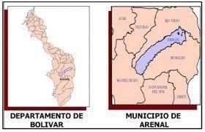
Fuente: Plan de desarrollo, Sí se puede, marcando la diferencia

Unos años más tarde el Señor Andando Díaz vendió sus derechos en las minas al Capitán Nieto, residente en la Villa de Santa Cruz de Mompox. A mitades del siglo XVII, la Marquesa de Torres Hoyos, quien vivía en Mompox y era amiga del Capitán Nieto, le solicitó a éste que investigara sobre la existencia de piedras calizas en la zona, ya que ella tenía interés de explotar esta clase de mineral; el Capitán Nieto le sugirió que en el Cantón de Simiti se encontraba la señora Catalina de Ochoa, conocedora de los por menores de la región quien les manifestó que la región de Costa Rica de Arenal, había gran cantidad de esas piedras a orillas de la ciénaga de Pajaral.
Fue entonces cuando doña Catalina de Ochoa, se valió de algunos guías (esclavos), para llegar hasta Arenal, en donde estaba el asentamiento de negros, esclavos o cimarrones rebeldes evadidos de las minas de la Honda, para proponerles la nueva ocupación de explotar las minas de piedras calizas en los cerros de Costa Rica de Arenal. Todo esto deja en claro, que quien identificó este asentamiento, establecido desde épocas anteriores fue Doña CATALINA DE OCHOA y se toma la fecha comprendida entre 1.540 y 1.850 como la época en que nace la zona llamada Arenal. El Municipio de Arenal tuvo una vida corregimiento, dependiente del Municipio de Morales, de sesenta (60) años aproximadamente.

Marco Referencial

Marco Histórico

Antecedentes históricos
En el siglo XVI, los navíos de los Países Bajos iban a Lisboa a buscar las mercancías de la India, sobre todo las especias. Después de la sublevación, Felipe II prohibió que fueran admitidos en los puertos de su reino. Los holandeses buscaron entonces el camino de las Indias por el lado del nordeste y bordearon la costa de Rusia, pero fueron detenidos por los hielos. Trajo la noticia de que las posesiones portuguesas eran desdeñadas por los españoles y fáciles de conquistar. Los holandeses trabajaron desde entonces para ocupar el lugar de los portugueses. (Velandia, 2009)
Era necesaria una flota de guerra para esta empresa. Las ciudades se encargaron de proporcionarla. Se creó una Compañía de las Indias, a la que los Estados Generales dieron la exclusiva para el comercio de aquellos parajes. Cada provincia o cada ciudad equipaba ella misma a sus barcos a sus expensas y los enviaba en busca de las mercancías que vendía en Europa. Con los beneficios se pagaban los gastos hechos en común para los barcos de guerra, las fortalezas y los soldados. Las primeras expediciones costaron más de lo que produjeron, pues necesitaba entonces un barco dos o tres años para hacer un viaje. (Velandia, 2009)
En veinticuatro años (de 1611 a 1634), hubo trece expediciones que no dieron ningún beneficio. Por último, la Compañía conquistó poco a poco las posesiones portuguesas, el Cabo de Buenas Esperanza, los puertos de la costa de la India y de la isla de Ceilán, Malaca, y sobre todo las islas de la Sonda. Acabó por tener un Imperio, regido por siete gobernadores y un gobernador general establecido en Batavia, una ciudad nueva fundada en la isla de Java. (Velandia, 2009)
La Compañía tuvo por principio evitar los gastos de guerra, entendiéndose con los príncipes indígenas. Pagaba bien a sus agentes y les prohibía hacer el comercio por su cuenta. Los holandeses hacían llevar las mercancías a sus puertos en naves indígenas, las pagaban bastante bien y no las vendían demasiado caras en Europa, porque preferían obtener pequeños beneficios y ganar en la cantidad. Vendieron muchas más especias que los portugueses e hicieron bajar mucho el precio. Los holandeses fundaron en seguida una Compañía de las Indias occidentales que conquistó las posesiones portuguesas en América. Fue durante algún tiempo dueña del Brasil. Pero los portugueses, al recobrar la independencia, arrojaron de allí a los holandeses. La Compañía conservó algunas pequeñas islas de las Antillas. (Velandia, 2009)

Evolución y situación de las microempresas
En Colombia hay 2,5 millones de micro, pequeñas y medianas empresas, según Confecámaras. Por regiones, 66% de este segmento productivo se concentra en Bogotá y cinco departamentos. Colombia ha necesitado de un cuarto de siglo para transformar su economía y ganarse un lugar en el contexto internacional. De acuerdo con el Banco Mundial, mientras en 1990 tenía el PIB número 40 del planeta, en 2014 ascendió al puesto número 26. Su agregado productivo pesa US$377.739,6 millones, lo que le permite ser la cuarta economía de América Latina y el Caribe. En dicha evolución, el parque fabril ha sido el mayor responsable y dentro de este espacio las microempresas, pequeñas y medianas empresas se han convertido en protagonistas de primer orden por su impacto en varios indicadores macroeconómicos. Según el DANE, las Mi Pymes generan alrededor de 67% del empleo y aportan 28% del Producto Interno Bruto (PIB).
“No cabe duda sobre la importancia de las Pymes en nuestro país. Las micro, pequeñas y medianas empresas son fundamentales para el sistema productivo colombiano, como lo demuestra el hecho de que, según el Registro Único Empresarial y Social (Rues), en el país 94,7% de las empresas registradas son microempresas y 4,9% pequeñas y medianas”, explica Julián Domínguez, presidente de la Confederación Colombiana de Cámaras de Comercio (Confecámaras). En valores absolutos, según este organismo gremial, a corte del primer trimestre de 2016 había en el país un total de 2’518.181 matrículas activas que corresponden a las MiPymes. De este total, 1’561.733 registros mercantiles son de personas naturales y 979.220 de sociedades. (Dinero, 2019)
Al desagregar por tamaño de las empresas, en el primer grupo 1’522.394 son micro, 22.772 son no determinadas –aquellas cuyo dato de activos no ha sido actualizado 14.567 pequeñas y 2.000 medianas. En el segundo grupo, 749.806 son microempresas, 101.957 no determinadas, 100.350 pequeñas y 27.107 medianas. (Dinero, 2019)

Microempresas y su inclusión financiera
Muchos son los recientes casos de colombianos que, por presiones desmedidas de gota a gota, paga diarios o préstamos informales, llegan medidas extremas como el suicidio. Hechos que ponen a Colombia frente a un gran reto: promover la inclusión financiera en una entidad cuyas bases poblacionales tienen una cultura muy arraigada de confianza en la informalidad y las bondades del crédito formal. Sin embargo, hay que reconocer que los microcréditos ofrecidos por los bancos, compañías de financiamiento e instituciones micro financieras que son llamados a llenar ese vacío que viene supliendo esa economía informal, cada vez ocupan mayor espacio y cubrimiento, porque con ellos se llega a todos los municipios del país.
Recientemente, también se ve otro caso que es reflejo de que en Colombia hay mucho por hacer por las clases menos favorecidas, tanto en las áreas urbanas como rurales, pues son desconocidas sus realidades, sus problemáticas: se trata de las famosas cosas de las multas por comprar empanadas en la calle. El problema no es una empanada en Bogotá o en otra ciudad, es el hecho de que esas personas que inician como comerciantes informales, pueden pasar a la formalidad cuando acceden a un crédito también en la formalidad.
En el país no se puede legislar sin conocer la realidad y las necesidades de los microempresarios, personas naturales e independientes. Es cortarles las alas a los emprendedores tomando medidas salidas de contexto nacional que impactan los hogares que quieren salir delante de forma honesta, mucho más cuando solo en Bogotá, de acuerdo con un informe de Ministerio Publico Distrital, el Registro Individual de Vendedores Informales (RIVI) del Instituto para la Economía Social (IPES), a 9 de agosto del 2018, reporta 51.605 personas reconocidas por las alcaldías locales. El propio IPES, en otra base de datos, incluye a 29.992 vendedores más para un total de 81.597.

Antecedentes investigativos.

Del orden internacional.
Ibeas, C. (2013), realizó una investigación titulada “Plan de mejora en la organización y planificación de la empresa dedicada a las tecnologías de la información”, en la Universidad Politécnica de Cartagena, España. Trabajo que giró en torno al tema de la mejora continua en el ámbito de la planificación, la organización y la gestión dedicada a las tecnologías de la información. El análisis estratégico empresarial ha sido el principal tema tratado. Incluido los objetivos estratégicos, una vez revisado los fundamentos teóricos, para finalmente llevar a cabo la mejora y un plan de acción apoyado en unas recomendaciones para la empresa. (Ibeas, 2013)
Rivas, C. & Zamora, H. (2019), realizaron una investigación titulada “Propuesta de un plan de mejora para optimizar la gestión del proceso de transporte de inversiones ZAMCAR S.A.C.” En la Universidad Ricardo Palma, en Lima, Perú. La cual tuvo como finalidad proponer un Plan de Mejora para optimizar la gestión del proceso de transporte en la empresa Inversiones Zamcar S.A.C., dedicada al transporte de carga terrestre para el sector minero aplicando Kaizen como método de mejora. Inicialmente se realizó el diagnóstico utilizando modelos de control como Ishikawa, encuesta como herramienta y observación directa durante el proceso, para conocer la realidad actual de la empresa identificar sus problemas y proponer mejoras. Se utilizó Kaizen y DMAIC como referencia para proponer como Plan de Mejora, el uso de procedimientos como propuesta de estandarización, para mejorar la gestión del proceso de transporte, previniendo paradas inesperadas con un plan de mantenimiento preventivo y una adecuada gestión de combustible para reducir su consumo, así como la capacitación a los conductores para lograr un manejo eficiente y reducir los costos de mantenimiento. Con los resultados obtenidos luego del análisis y comparando con la data registrada, se pudo obtener una reducción del 15% en cuanto a consumo de combustible y 19.80% de reducción en gastos por mantenimiento, y un 15% de reducción en paradas inesperadas por fallas mecánicas. (Rivas & Zamora, 2019)

Del orden nacional.
Morales, S. & Puerta, L. (2011), realizaron una investigación titulada “Plan de mejoramiento para incrementar la productividad y competitividad de las pymes colombianas” En la Pontificia Universidad Javeriana, en Bogotá D.C. La investigación buscó identificar cuáles son las fortalezas y debilidades de la Pyme Colombiana en el 2011 por medio de un diagnóstico basado en los resultados del estudio La Gran Encuesta Pyme para los sectores de comercio, industria y servicios. Priorizar las oportunidades de mejora presentes en la Pyme colombiana por medio de las herramientas Pareto, MICMAC y el Índice de Competitividad de las empresas destacadas del sector Pyme colombiano. Realizar un análisis comparativo entre los resultados de las herramientas para determinar las variables en las cuales una intervención genera un mayor impacto en la productividad y competitividad de la Pyme (variables de intervención estratégica). Plantear acciones de intervención para cada una de las variables estratégicas y escoger las acciones a presentar en el plan de mejoramiento aplicando la técnica del interrogatorio. Evaluar la relación costo-beneficio de las acciones del plan de mejoramiento
Jaraba, A. & Perez, J. (2012), realizaron una investigación titulada “Plan de mejoramiento para la empresa PROMACOM PAK LTDA. Con base en el modelo de modernización para la gestión de organizaciones” En la Universidad EAN, en Bogotá D.C. El presente trabajo de grado estuvo basado en la aplicación del Modelo de Modernización de la Gestión Organizacional (MMGO®) a la empresa Promacom Pak LTDA, se evaluaron los 15 componentes que contiene la Matriz MMGO®. Mediante el trabajo conjunto entre las estudiantes y las directivas de la compañía, se realizó la aplicación de la matriz MMGO y se evaluaron cada uno de los 15 componentes. Posteriormente se concluyó que los cuatro componentes a mejorar son: direccionamiento estratégico, gestión humana, comunicación e información y cultura organizacional. El desarrollo es el resultado de la labor de diagnóstico e intervención, y se presenta en forma de propuestas para el mejoramiento de procesos. De acuerdo a lo anterior, se realizaron planes de mejoramiento en los componentes críticos, con lo que se pretende que la empresa Promacom Pak Ltda., mejore sus procesos, para alcanzar un estadio 3, es decir que cuente con un sistema de gestión formal, soportado en un sistema de información, y que el servicio de la empresa y los procedimientos son calificados como buenos.
Flórez, A. (2018), realizaron una investigación titulada “Plan de mejoramiento empresarial de unidades de servicio de la comunidad ubicada en el asentamiento luz de salvación II del municipio de Bucaramanga” En la Universidad Santo Tomás, Bucaramanga. A través del semillero de emprendimiento del grupo de investigación CAYPRO, desarrolló un plan de mejoramiento empresarial, llevando a cabo el programa de intervención social con el Proyecto “Plan de mejoramiento empresarial de unidades productivas de servicio” en la comunidad Luz de Salvación II perteneciente a la comuna 11 sur de Bucaramanga cuya estratificación oscila entre el nivel 1 y 2, que ha sido intervenida por la universidad Santo Tomás y por el Club de Leones quienes ofrecen acompañamiento y apoyo en la realización de la propuesta metodológica. Cada vez la competencia en producción y servicios, requiere que las unidades productivas estén mejor preparadas para enfrentar el mercado por la gran variedad en oferta y demanda existente, los consumidores son cada vez más exigentes y educados, los cuales ya no solo buscan calidad y buenos precios, sino también un buen servicio al cliente. Se identificó cada uno de los negocios de la comunidad, se realizó un diagnóstico para identificar las falencias de cada uno de ellos. Se realizaron capacitaciones de economía financiera, manipulación de alimentos por parte de la alcaldía, capacitación de servicio al cliente y finalizando con ampliación de mercado; permitiendo a estas comunidades generar un impacto positivo, en el mejoramiento de sus ingresos en la medida en que vayan fidelizando a los clientes a los cuales estarán dirigidos los diferentes productos que ofrece esta comunidad. (Flórez, 2018)

Marco Teórico
El marco teórico es la recopilación de antecedentes, investigaciones previas y consideraciones teóricas en las que se sustenta un proyecto de investigación, análisis, hipótesis o experimento, permitiendo la interpretación de los resultados y la formulación de conclusiones. Se caracteriza por definir la disciplina a la cual pertenece el campo de estudio escogido, los conceptos relevantes y el fenómeno que se quiere profundizar o estudiar.

Teoría de Frederick Taylor
Frederick Taylor, es más conocido por el enfoque de una vía, para completar una tarea. La teoría clásica evolucionó a partir de este pensamiento. La teoría de la administración científica de Taylor (o taylorismo) se enfoca en la gestión del trabajo y los trabajadores.
Taylor publicó en 1911 las conclusiones sobre sus estudios en un libro llamado: “Principios del management científico”. Elaboró una teoría científica sobre la base de estudios sobre movimiento y tiempo que incrementan la eficiencia de un proceso. Se llama teoría científica, por el intento de Taylor de aplicar los métodos de la ciencia a los problemas de la administración para lograr una gran eficiencia industrial. Cuando surgió esta teoría en Estados Unidos, en plena Revolución Industrial, había poca mano de obra fabril y por ello necesitaban aumentar la productividad elevando la eficiencia de los trabajadores existentes. Su teoría se conoció como taylorismo y fue clave para la organización industrial durante todo el siglo XX.
La teoría de la administración científica de Taylor, consiste en cuatro principios:
Planeación: Reemplazar los métodos informales de trabajo, la improvisación por métodos basados en procedimientos científicos.
Preparación: Seleccionar, entrenar, y desarrollar a cada trabajador de acuerdo al método planificado. Se debe preparar las máquinas y los equipos de producción, así como la distribución física y la disposición racional de las herramientas y los materiales.
Control: Se debe controlar el trabajo para asegurar que se ejecute de acuerdo a las políticas y normas establecidas y según el plan previsto. Se debe proveer de instrucciones y supervisión detallada, sobre el desempeño de las tareas.
Ejecución: Dividir el trabajo en lo posible de manera igual entre mandos y trabajadores para que los mandos apliquen principios del management científico para planificar el trabajo y el desempeño de las tareas de los trabajadores.

Mejora Continua
Es un enfoque para la mejora de procesos operativos que se basa en la necesidad de revisar continuamente las operaciones de los problemas, la reducción de costos oportunidad, la racionalización, y otros factores que en conjunto permiten la optimización.
Una de las principales herramientas para la Mejora Continua en las organizaciones es el conocido Ciclo Deming o también nombrado ciclo PHVA (Planear – Hacer – Verificar – Actuar).
Los sistemas de gestión ISO, los modelos de excelencia y la planificación estratégica están basados en la necesidad de que la organización esté en continua evolución y que además dicha evolución esté documentada y justificada.
Figura 2. Ciclo PHVA

Fuente: https://safetya.co/phva-procedimiento-logico-y-por-etapas/

El proceso de mejora continua como se ha mencionado anteriormente, se basa en la aplicación del Ciclo de Deming, el cual consta de las siguientes etapas:
Planificar. Primero es necesario identificar las actividades que son susceptibles de mejoras, además se establecen los objetivos que se quieren alcanzar. (ISO, 2015)
Para ello se realiza una recopilación de toda la información necesaria para analizar las causas que han originado esa situación desfavorable para poder elaborar un Plan de Acción, con las acciones preventivas y correctivas que se consideren necesarias. Esta fase incluye la formación al personal con el propósito de que sean capaces de aplicar y entender las medidas que se hayan definido. (ISO, 2015)
Hacer. Consiste en ejecutar todas las acciones que se han planeado en la fase anterior. En esta fase es recomendable hacer una prueba piloto para validar el funcionamiento de las acciones antes de realizar cambios a gran escala. (ISO, 2015)
Verificar. Se debe evaluar la eficacia de las acciones llevadas a cabo. Si las actividades no tienen el efecto que se desea, habrá que modificarlas para que se puedan conseguir los objetivos establecidos. (ISO, 2015)
Actuar. Una vez que se ha finalizado el proceso, se deben estudiar los resultados obtenidos y compararlos con los datos que se recogían antes de aplicar las acciones de mejora. También, hay que documentar cada acción que se haya realizado. (ISO, 2015)
El ciclo PHVA de mejora continua debe incorporarse en los procesos diarios de la organización, siendo aceptada como un valor fundamental, ya que forma parte de los Sistemas de Gestión. (ISO, 2015)

Calidad y el negocio
Desde el momento que se propuso la calidad como modelo de gestión a los empresarios japoneses, en la década de los 50 del siglo XX, el papel de los trabajadores en las organizaciones productivas, cambió radicalmente. (Perez, 2015)
A partir del esquema de la reacción en cadena que provoca la calidad, propuesta por Deming hacia la competitividad de la empresa, donde se afirma que la calidad conduce inicialmente a la productividad, porque se cometen menos errores, como se ve en la figura 2, surge la necesidad de capacitar individuos para que realicen sus actividades bien desde la primera vez, concepto de calidad establecido por Crosby. (Perez, 2015)
Pero además de esta capacitación permanente, se plantea que los individuos requieren de participación en la administración de los procesos, uno de los 14 principios de Deming. (Perez, 2015)
Figura 3. Reacción en cadena de la calidad
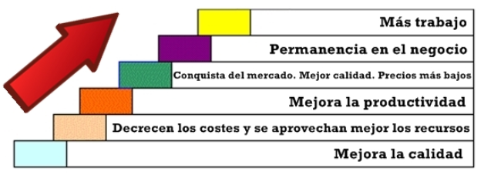
Fuente: Deming, E. 1989
De acuerdo con Ouchi, la cultura de una organización se enriquece a través de la administración participativa que a la vez puede conducir al desarrollo de las habilidades y destrezas del personal en el puesto de trabajo. (Perez, 2015)
Por ejemplo, Nonaka plantea que si se crean las condiciones para la interacción y participación en los lugares de trabajo, lo que es fundamental para el aprendizaje, finalmente éste impactará en el aumento de la productividad, si tanto el aprendizaje tácito se combina de forma dinámica con el aprendizaje explícito provocando una espiral de conocimiento. Según Nonaka, esta espiral del conocimiento genera competencias para que los trabajadores desarrollen mejores métodos de trabajo, como se ha visto en compañías como Honda, Canon, Matsushita, NEC, Sharp y Kao. Es por ello que la selección y la capacitación de personal, son estrategias básicas para la competitividad de las empresas en los modelos de gestión de calidad, como se describe en el caso de la compañía Bridgestone. (Perez, 2015)

Marco Conceptual
En el presente trabajo se dará un marco conceptual para definir los conceptos claves que deben estar claros para la comprensión del tema, con términos propios del objeto de investigación. A continuación, se mencionan:
Ampliación del mercado: Es una técnica que se usa para dar a conocer y ampliar un producto, bien o negocio, a través de diferentes medios de comunicación, ya sean impresos, digitales, televisivos o radiales, lo cual crea una relación entre el consumidor y el producto, bien o negocio.
Analizar: Es importante examinar detalladamente el marco que hace referencia a nuestro proyecto de investigación, dentro los cuales hace ver las cosas más profundas, por lo tanto, se ha venido desarrollando desde el inicio del proyecto también nos permitirá detallar los diferentes temas relacionados con nuestra investigación.
Atención: Es la habilidad que tiene una persona para entender algo, al momento de dirigirse y saber qué es lo que quiere el cliente
Cliente: Es aquella persona que, a cambio de un pago monetario, recibe una atención o servicio el cual tiene como objetivo satisfacer sus necesidades. Es la parte fundamental de todo negocio.
Competitividad: Es la capacidad de mantener, de una forma sistemática, ventajas comparativas que permitan alcanzar, sostener y mejorar una determinada posición en un entorno socioeconómico.
Direccionamiento Estratégico: Direccionamiento estratégico es el proceso a Través del cual, la administración formula, ejecuta y evalúa las acciones que permitirán a la organización lograr sus objetivos de largo plazo.
Identificar: Cabe aclarar que por medio de un análisis podemos identificar las diferentes características, utilizando unos significados que abarcan a nuestro proyecto.
Indagar: Esta acción demanda de un proceso de recolección de datos objetivos, es decir que no estén sujetos ni captados por ningún tipo de investigación.
Profundizar: Es el proceso de la comprensión del proyecto para poder llegar al conocimiento más importante de esta investigación lo cual se ha desarrollado durante este tiempo oportuno, dándonos un argumento para terminar el proyecto.
MIPYMES: Es el acrónimo de micro pequeña y mediana empresa. Se trata de la empresa mercantil, industrial o de otro tipo que tiene un número reducido de trabajadores y que registra ingresos moderados.
Servicio: Es un conjunto de actividades que tienen por objetivo principal satisfacer los requerimientos y necesidades de los clientes.

Marco Legal
Las obligaciones de carácter legal se refieren a que todo comerciante está obligado a dar aviso real y oportuno a las autoridades administrativas correspondientes, en un plazo no mayor a 10 días hábiles, sobre aperturas, clausuras, traspasos y, en general, de todo movimiento que sufra un negocio durante su ejercicio de vida activa. Las microempresas son muy importantes en la economía de nuestro país, es por ello que existen varias leyes, resoluciones, decisiones, decretos y circulares que las rigen para su óptimo funcionamiento dentro de su argumento.
En la ley 590 del 10 de julio de 2000: tiene por objeto promover el desarrollo integral de las micro, pequeñas y medianas empresas para llegar a la generación de empleo, desarrollo regional y la integración de los sectores económicos. "Por la cual se dictan disposiciones para promover el desarrollo de las micro, pequeñas y medianas empresa". Por consiguiente, también hace énfasis en que, para todos los efectos, se entiende por micro, pequeña y mediana empresa, por toda unidad de explotación económica, realizada por una persona natural o jurídica, en actividades empresariales, agropecuarias, industriales, comerciales o de servicios, rurales o urbanos.
Es importante tener en cuenta tener en cuenta que en la ley 1314 del 13 de julio de 2009: "Se regulan los principios y normas de contabilidad e información financiera y de aseguramiento de información aceptados en Colombia, se señalan las autoridades competentes, el procedimiento para su expedición y se determinan las entidades responsables de vigilar su cumplimiento". Por consiguiente, en la ley 1780 del 2 de mayo de 2016: se dispone y hace referencia que "Por medio de la cual se promueve el empleo y el emprendimiento juvenil, se generan medidas para superar barreras de acceso al mercado de trabajo y se dictan otras disposiciones." Con el fin de romper los muros que tienen las pequeñas y medianas empresas para poder acceder a mercados específicos. (Función Pública, 2019)
Ley 905 de 2004 artículo numero 21 el cual se basa en la Dirección del Fomi pyme. Modificado por el art. 13, Derogado por el art. 276, Ley 1450 de 2011. De que la dirección y el control integral del Fomi pyme están a cargo del Ministerio de Desarrollo Económico, quien garantizará el adecuado cumplimiento de sus objetivos. Para estos efectos el Ministerio de Desarrollo Económico, deberá contratar una auditoría especializada en manejo financiero, de gestión y demás aspectos que se consideren necesarios.
Además, cabe resaltar que en el artículo 34 Modificado por el art. 18, Ley 905 de 2004. Se estipulan los préstamos e inversiones destinados a las MiPymes. Para efectos de lo previsto en el artículo 6° de la Ley 35 de 1993, cuando el Gobierno Nacional verifique que existen fallas del mercado u obstáculos para la democratización del prestigio, que afecten a las MiPymes, en coordinación con la Junta Directiva del Banco de la República podrá determinar temporalmente la cuantía o proporción mínima de los recursos del sistema financiero que, en la forma de préstamos o inversiones, deberán destinar los establecimientos de crédito al sector de las micro, pequeñas y medianas empresas.
Resolución 3205 del 28 de noviembre 2008: "Por la cual se reglamentan las funciones de los Consejos regionales de las Mi Pymes y se fijan directrices para su organización y funcionamiento".
Decreto 2706 del 27 de diciembre de 2012: Por el cual se normaliza la Ley 1314 de 2009 sobre el marco técnico normativo de información financiera para las microempresas. En progreso de esta ley tiene como objeto la atención al volumen de sus activos, de sus ingresos, al número de sus empleados, a su forma de organización jurídica o de sus circunstancias socioeconómicas, teniendo en cuenta que el Gobierno calificará de manera general que ciertos obligados lleven contabilidad simplificada, emitan estados financieros y revelaciones abreviados o que estos sean objeto de aseguramiento de información de nivel moderado.

Aspectos Metodológicos de la Investigación

Enfoque y Tipo de Estudio
El presente trabajo de investigación es de enfoque cuantitativo, puesto que se utilizó la recolección y análisis de los datos para dar respuesta a las preguntas de investigación o revelar nuevas interrogantes en el proceso de interpretación destinadas al cumplimiento de los objetivos. Adicional a ello, se cuantificó la información recolectada en cuanto al análisis de los datos y la priorización de la temática a definir en el mejoramiento.

Ahora bien, el tipo de investigación es el descriptivo, el cual identifica las características del universo de investigación, señalando diversos patrones de conducta y comportamientos concretos, para descubrir así variables de investigación que aportarán la medición de resultados para dar cumplimiento al objeto de la investigación. Este tipo de estudio proporcional profundidad a los datos, dispersión, riqueza interpretativa, contextualización del ambiente y el entorno, detalles y experiencias de individuos, aportando un punto de vista natural, holístico y contemporáneo de los fenómenos a describir. (Fernández, et al, 2016)

Diseño de la Investigación
Con base al enfoque y tipo de investigación, y el objetivo general que hace referencia al diseño de un mejoramiento gerencial para las microempresas del Municipio de Arenal, Bolívar, se optará por el diseño no experimental transaccional descriptivo, puesto que se buscó analizar las variables que inciden en el decaimiento o atraso en la mejora de las empresas objeto de estudio.

Formulación De Hipótesis

Hipótesis de primer grado.
El mejoramiento gerencial ayudará a las empresas del municipio de Arenal, Bolívar a ser más competitivas.

Hipótesis nula.
Las microempresas de Arenal Bolívar, pueden mantenerse en el mercado con su forma actual de administración.

Sistema de Variables
Variable independiente: Mejoramiento
Variables dependientes: Número de microempresas, Diagnóstico empresarial, Número de estrategias, Fortalezas y debilidades empresariales

Población y Muestra

Población
La población universo de la presente investigación está compuesta por 6 microempresas legalmente constituidas existentes en el Municipio de Arenal, Bolívar, de las cuales se tomará como población, entrevistando a sus gerentes o administradores.

Determinación de la muestra
La muestra de la presente investigación está determinada por el tipo de muestreo no probabilístico, o muestreo por conveniencia, debido a que la población universo es pequeño, y resulta conveniente para este estudio la utilización de toda la población, es decir, las 6 microempresas que existen en el municipio de Arenal, Bolívar y que a su vez están registradas en la Cámara de Comercio; por tal razón la población es muy pequeña, para el caso no se tendrá en cuenta la aplicación de una formula y de esta manera tener mejores resultados que permitan el recabo de la información. Fuentes y Técnicas para la Recolección de la Información

Fuentes de información primarias
Para garantizar la confiabilidad de la información, y dar cumplimiento al objetivo de la presente investigación, el instrumento de recolección de información utilizado fue la encuesta estructurada, cuya función principal es la estandarización del proceso de recolección de información, mediante preguntas previamente diseñadas en función a la dimensión que se pretende estudiar. Las preguntas de esta encuesta serán de tipo cerrada, considerando las variables que faciliten el análisis de la problemática que presentan las microempresas del municipio de Arenal.

Fuentes de información secundaria
Para esta investigación se tuvo en cuenta, fuentes bibliográficas, información de la Cámara de Comercio de Aguachica, direcciones de internet, trabajos de grado, revistas, entre otros, para contribuir al desarrollo de cada uno de los objetivos planteados en este estudio.

Procedimiento
De acuerdo al enfoque y tipo de investigación, la encuesta, y demás fuentes consultadas para el desarrollo del proyecto, se plantean 4 fases, que se mencionan a continuación:
Figura 2. Procedimiento metodológico

Fuente. De los autores

Análisis para el Procesamiento de la Información
Para el análisis y procesamiento de datos se aplicó en método analítico, deductivo, pues se parte de la descomposición y análisis de las diferentes variables plasmadas en su sistema, provenientes de la información bibliográfica, además de las investigaciones a la Cámara de Comercio de Aguachica; así mismo, el diseño deductivo, va de lo general a lo particular, recogiendo la información de las fuente o técnica de información mencionada en el estudio para analizar los aspectos más preponderantes de esta, y de manera holística, reflexionar en los resultados que arroje la investigación.

Esquema Temático
Considerando el objetivo de este estudio, el cual está encaminado en el diseño de un fortalecimiento gerencial para las microempresas de Arenal en el Sur de Bolívar, se presenta el desarrollo de los objetivos específicos, mediante las fuentes de recolección de información:

Problemáticas de las Microempresas de Arenal, Bolívar, para Mantenerse en el Mercado.
Para el desarrollo de este objetivo, fue necesario recurrir a los datos suministrados por la encuesta estructurada aplicada a las 6 microempresas de Arenal. Así mismo, con la información analizada se realizó un comparativo de la situación actual de estas con lo arrojado por la encuesta a microempresas EMICRON, realizada por el Departamento Nacional de Planeación.

Análisis de la encuesta a microempresas.
Las microempresas legalmente constituidas ubicadas en el municipio de Arenal, se detallan a continuación:
- Distribuidora Viamelany
- Autoservicio e Inversiones Montoya
- Proveedora Antioquia
- COOTRANSAR
- Cooperativa Multiactiva de Arenal COMUARENAL
- Agua La Serranía
Con respecto a la encuesta realizada, esta fue de 10 preguntas de tipo cerrada que permitió conocer más a fondo la problemática de estas empresas; los resultados fueron:
- Edad:
Tabla 1. Edad de los participantes
CONCEPTO | UNIDAD | %
ENTRE 26 Y 35 | 4 | 67%
MAYOR DE 46 | 2 | 33%
TOTAL | 6 | 100%
Fuente: Los Autores
Figura 5. Edad de los participantes

Fuente: Los Autores

Análisis: En 67% del microempresario con edad comprendida entre 26 y 35 años de edad son los que en su mayoría trabajan en este sector. Sin embargo, le siguen los microempresarios con edad mayor de 46 años con una participación del 33%.

- Nivel Educativo
Tabla 2. Nivel educativo de los participantes
CONCEPTO | UNIDAD | %
PRIMARIA | 2 | 33%
SECUDARIA | 3 | 50%
UNIVERSITARIO | 1 | 17%
TOTAL | 6 | 100%
Fuente: Los Autores
Figura 6. Nivel educativo de los participantes

Fuente: Los Autores
Análisis: De acuerdo a los datos tomados en las encuestas, se encontró que un 33% de los microempresarios de la región han tenido estudios de básica primaria, el 50% han cursado primaria y tan solo el 17% han realizados estudios universitarios, lo que demuestra la falta de conocimiento en el campo empresarial.

- Antigüedad del negocio:
Tabla 3. Antigüedad del Negocio
CONCEPTO | UNIDAD | %
De 1 a 3 años | 1 | 17%
De 3 a 5 años | 1 | 17%
Mayor de 10 años | 4 | 66%
TOTAL | 6 | 100%
Fuente: Los Autores

Figura 7. Antigüedad del negocio

Fuente: Los Autores
Análisis: Los datos obtenidos teniendo en cuenta la antigüedad del negocio, muestra que el 66% de las microempresas tienen más de 10 años en el mercado, luego de sigue de 1 a 3 años con el 17% y de 3 a 5 años con 17%, mostrando el compromiso con la región y sus alrededores.

- ¿Cuenta usted con registro mercantil?

Tabla 4. Microempresas que cuentan con registro mercantil
CONCEPTO | UNIDAD | %
SI | 6 | 100%
NO | 0 | 0%
TOTAL | 6 | 100%
Fuente: Los Autores

Figura 8. Microempresas que cuentan con registro mercantil

Fuente: Los Autores
Análisis: El 100% de las microempresas cuenta con un registro de cámara de comercio o mercantil, lo que les facilita llevar sus actividades sin ningún contratiempo.
- ¿Cuenta usted con RUT?
Tabla 5. ¿Cuenta usted con RUT?
CONCEPTO | UNIDAD | %
SI | 6 | 100%
NO | 0 | 0%
TOTAL | 6 | 100%
Fuente: Los Autores
Figura 9. Microempresas que cuentan con RUT

Fuente: Los Autores
Análisis: El 100% de las microempresas cuenta con RUT (Registro Único Tributario), lo que quiere decir que las microempresas del Municipio de Arenal están vigiladas por el Departamento de la DIAN, que le permite contar con toda la información, recaudo, control y servicio que se a su vez facilite el cumplimiento de las obligaciones tributaria.
- ¿Qué impuestos paga en su negocio?
Tabla 6 . Microempresas que pagan algún impuesto
CONCEPTO | SI PAGAN | NO PAGAN | % SI PAGAN
Impuesto de Industria y Comercio | 0 | 6 | 0%
Renta | 2 | 4 | 33%
Predial | 1 | 5 | 17%
IVA | 2 | 4 | 33%
Ninguno | 3 | 3 | 50%
Fuente: Los Autores
Análisis. La tabla anterior muestra que no es representativo el pago de impuestos en las microempresas del municipio de Arenal, Sur del Bolívar, pues estos al momento de contestar esta pregunta, no tenían claridad de estos impuestos, excepto del IVA. Esto denota que hay propietarios que todavía no están relacionados con los impuestos que deben tributar.
- Manejo de contabilidad en las microempresas
Tabla 7. Microempresas que manejan contabilidad
CONCEPTO | UNIDAD | %
No llevan contabilidad | 1 | 17%
La contabilidad la lleva un Contador | 5 | 83%
TOTAL | 6 | 100%
Fuente: Los Autores
Figura 10. Manejo de contabilidad de las microempresas

Fuente: Los Autores
Análisis: Con un 83% las microempresas tienen contador para saber la contabilidad y llevar un buen funcionamiento, luego están las que no llevan contabilidad con el 17%, son microempresas que no sabe cuánto ganan, pero que su reinversión es constante al momento de seguir con la operatividad de la empresa.
- ¿Qué espera de su negocio en 5 años?
Tabla 8. ¿Qué espera de su negocio en 5 años?
CONCEPTO | SI PAGAN | %
Se mantenga legal | 0 | 0%
Habrá un nuevo local | 2 | 33%
Aumente el número de empleados | 3 | 50%
Ventas en otras regiones del país | 1 | 17%
Se haya vendido | 0 | 0
Comience a exportar | 0 | 0
TOTAL | 6 | 100%
Fuente: Los Autores

Figura 11 . ¿Qué espera de su negocio en 5 años?

Fuente: Los Autores
Análisis: La proyección que tienen los microempresarios de la región, muestra que el 50% quiere un aumento de los empleados para así frenar la cifra de desempleo en la comunidad, seguidamente con el 33% quieren abrir nuevo local para tener más ingresos, y con un 17% de ellos, quiere vender sus productos en otros lugares para aumentar el mercado.
- ¿Ha realizado acciones de mejoramiento en su microempresa?
Tabla 9 . ¿Ha realizado acciones de mejora en un microempresa?
CONCEPTO | SI PAGAN | %
lazar un nuevo producto | 1 | 17%
obtener una certificación de calidad | 2 | 33%
diversificar o ampliar su negocio | 3 | 50%
TOTAL | 6 | 100%
Fuente: Los Autores

Análisis: El 50% de las microempresas solo divisan el ampliar sus negocios y dejan atrás la capacitación de la mano de obra, siguiente a esto el 33% para su mejora continua quieren obtener una certificación de calidad y tan solo el 17% quiere lanzar un nuevo producto al mercado.
- Reflexiones de la encuesta realizada a las microempresas de Arenal
Generalmente se identifica las grandes brechas y supervivencia que tienen las microempresas para llegar a un mercado que cada vez es más competitivo y cambiante en Colombia las microempresas es la base fundamental de la economía y se basa en la estructura social y económica dando un punto de equilibrio tanto económico y generadora de empleo aquella población que no tiene un nivel de educación avanzado como estudios de educación superior.
Como es de afirmar las microempresas es el factor clave de estrategias y metas que se construye a la hora de hacer una microempresa en Colombia, el siguiente análisis está enfocado es a la problemática de las microempresas en el municipio de arenal bolívar y como se ha llevado a un propósito para mantenerse en el mercado, en la gráfica número 8 se enfoca a la realidad futura que tiene una microempresa que es dentro de los próximos cinco años usted espera que su negocio .se mantenga o aumente el número de empleados, ventas en otras regiones o comience a exportar donde ese analizas nos da las siguientes observaciones.
La proyección que tienen los microempresarios de la región, muestra que el 50% quiere un aumento de los empleados para así frenar la cifra de desempleo en la comunidad, seguidamente con el 33% quieren abrir nuevo local para tener más ingresos, y con un 17% esta los que quieren vender sus productos a otras partes de la región para darlo a conocer y tener un mejor posicionamiento en el mercado. Estas proyecciones a futuras es la base fundamental que genera a la microempresa un enfoque de estratégicas económica, en materia de mano de obra y desarrollo El propósito es fundamental para generar condiciones óptimas que estimulen a un aumento y reconocimiento a futuro.
Así mismo, se identifica falencias que son muy importante tener clara a la hora de emprender y tener resultados positivos que el 83% las microempresas de arenal tienen un contador que les permite tener una idea más precisa de su economía donde se contabiliza y lleva acabo un buen funcionamiento, y que 60 % no llevan contabilidad son microempresas que no sabe cuánto ganan, pero que su reinversión es constante al momento de seguir con la operatividad de la empresa.
Es importante que una microempresa lleve una contabilidad ya que juega un papel importante en su economía y capital, además el 50% de las microempresas solo divisan en ampliar sus negocios y dejando atrás una base fundamental para la productividad y el Conocimientos, habilidades y actitudes requeridas, actividades y ,responsabilidades, que es la capacitación de la mano de obra, siguiente a esto el 33% para su mejora continua quieren obtener una certificación de calidad y tan solo el 17% quiere lanzar un nuevo producto al mercado.
Por su parte El 100% de las microempresas cuenta con RUT (Registro Único Tributario), lo que quiere decir que las microempresas del Municipio de Arenal están vigiladas por el Departamento de la DIAN, que le permite contar con toda la información, recaudo, control y servicio que se a su vez facilite el cumplimiento de las obligaciones tributaria. Las microempresas o solo se define por su capital pequeño si no que como cualquiera otra empresa tiene obligaciones y responsabilidades que se tiene que cumplir al estado para un equilibrio a la economía.

Análisis de la encuesta nacional de micronegocios del DANE (EMICRON).
Esta investigación la encuentra realizando el DANE desde el año 2015, pero tomó fuerza desde el 2020, por efectos de la pandemia COVID-19, que trajo consigo una gran recesión económica, por lo cual el organismo optó por realizar esta encuesta de manera semestral. De acuerdo a los boletines que emite el DANE los micronegocios son unidades económicas de máximo 9 personas que desarrollan una actividad productiva de bienes o servicios, con el fin de obtener rentabilidad; estos establecimientos son administrados por los propietarios o arrendatarios del medio de producción. (DANE, 2020)
La información de esta encuesta dentro del presente estudio es muy relevante, pues ayuda a complementar un diagnóstico general del estado de los micronegocios en Colombia frente a los hallazgos encontrados en el Municipio de Arenal, además de contribuir a buscar alternativas o mecanismos para mitigar esta problemática.
Para el año 2020, esta encuesta estimó la existencia de 5.446.329 micronegocios, distribuidos asi:
Figura 12. Micronegocios según actividad económica en Colombia

Fuente: Información extraída de la Encuesta a micronegocios EMICRON, DANE, 2020
De igual forma la encuesta EMICRON estimó una reducción del 7,3% en el total de los micronegocios entre 2019 y 2020. Las actividades económicas que más contribuyeron a la variación de los micronegocios fueron el Comercio y reparación de vehículos automotores y motocicletas con una variación de -10,3% y una contribución de -2,9 puntos porcentuales; la Agricultura, ganadería, caza, silvicultura y pesca con una variación de -7,6% y una contribución de -1,6 puntos porcentuales; la Industria manufacturera con una variación de -13,4% y una contribución de -1,4 puntos porcentuales; y las Actividades artísticas de entretenimiento, recreación y otras actividades de servicios que presentaron una variación de -7,5% y una contribución de -0,7 puntos porcentuales.
Figura 13. Comparativo de desempeño de micronegocios 2019-2020
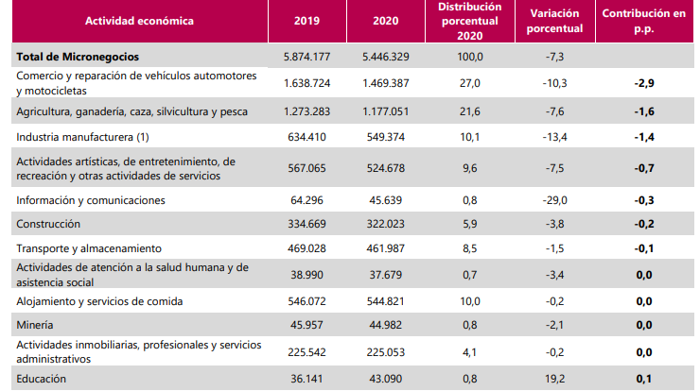
Fuente: Información extraída de la Encuesta a micronegocios EMICRON, DANE, 2020
En cuanto a la escala nacional, el 64,2% de los micronegocios no contaba con ningún registro para llevar sus cuentas durante el 2020. El 4,6% las realizó a través de algún método formal y el 31,4% llevó Otro tipo de cuentas en un cuaderno, hoja de Excel o máquina registradora. En los centros poblados y rural disperso es mayor la cifra de micronegocios que no lleva registros contables (80,2%), mientras que en las cabeceras municipales es más alta la cantidad de micronegocios (5,6%) que lleva sus cuentas a través de un método formal.
Figura 14. Los micronegocios y la contabilidad en sus negocios
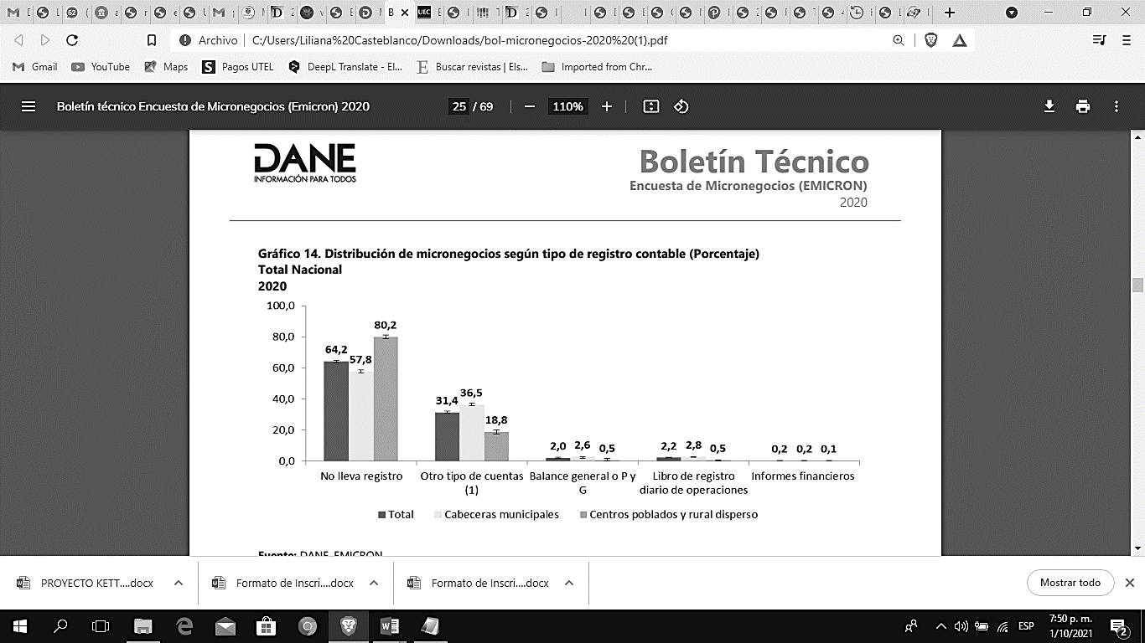
Fuente: Información extraída de la Encuesta a micronegocios EMICRON, DANE, 2020
Por último, en cuanto a la tributación fiscal, de los micronegocios con Registro Único Tributario durante el 2020 (1.278.612), el 20,9% dijo realizar la declaración del Impuesto sobre la renta, esta cifra fue más alta en las cabeceras municipales (21,2%). A su vez, que el 51,1% de los micronegocios que reportaron tener RUT, manifestaron no ser responsables de este impuesto y el 26,4% afirmaron no haber realizado la declaración del impuesto a la renta.
Figura 15. Tributación fiscal de los micronegocios en Colombia
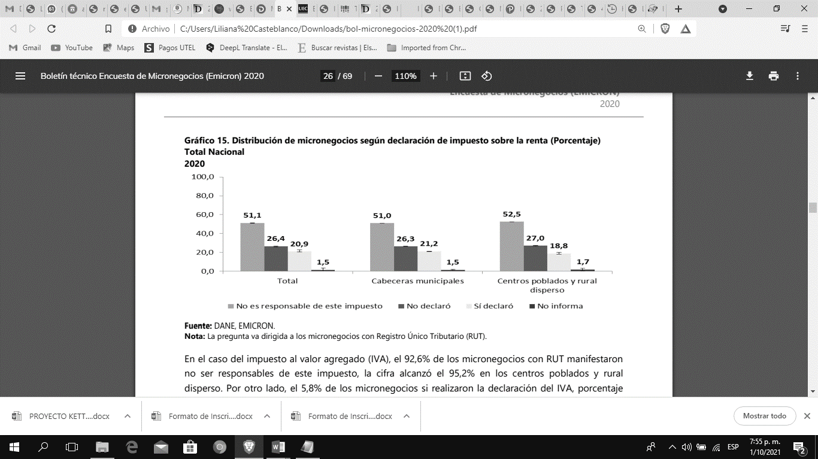
Fuente: Información extraída de la Encuesta a micronegocios EMICRON, DANE, 2020

Análisis preliminar de la problemática de las microempresas de Arenal
Conforme al sondeo de campo realizado a través de la encuesta y la revisión documental de las encuestas a micronegocios EMICRON del DANE, las microempresas tanto en el Municipio como a nivel nacional tienen un comportamiento similar. Los establecimientos a nivel general son administrados por sus propietarios, cuyo nivel educativo llega en su gran mayoría a básica secundaria. Lo mismo sucede con la contabilidad de sus negocios; los administradores se valen de contadores para que lleven sus registros contables, pero no poseen el conocimiento si están llevando a cabo los balances y estados financieros de manera adecuada, porque no conocen de contabilidad.
El desempeño de estos negocios gira en torno a lo ofrecido por ellos, pero no tiene gran relevancia el requerimiento de los clientes. Lo mismo pasa con la tributación fiscal; los propietarios o administradores de los negocios, tampoco tienen conocimiento de los impuestos que deben tributar al Estado; de acuerdo la información nacional y la que arrojó la encuesta en el Municipio de Arenal, se puede aseverar que el 33% de los negocios tributan al impuesto de renta, que comparado con la media nacional (29,2), están en la misma relación.
Así las cosas, se presentan los diferentes factores por los cuales las microempresas de Arenal tienen un bajo desempeño empresarial:
Figura 16. Factores que afectan el desempeño empresarial de las microempresas de Arenal, Bolívar

Fuente: Los Autores

Analizar los Elementos que se Puedan Utilizar para el Mejoramiento de las Microempresas que no tienen una Mejora Continua
Para el desarrollo de este objetivo fue relevante realizar un análisis de los aspectos internos y externos de las microempresas; para ello fue necesario la utilización de la matriz DOFA, la cual es un método de planificación que debería ser aplicado por todo dueño de negocio para medir su desempeño y competitividad en el mercado, pues permite tener enfoques claros de la realidad de la empresa, permitiendo de tal forma buscar soluciones y estrategias para el mejoramiento continuo del negocio.
El análisis FODA arrojó el siguiente análisis:
Tabla 10. Análisis FODA de las microempresas de Arenal
Fortalezas | Debilidades
- Presentan una gama de productos importados  - Son surtidos por proveedores que presentan las mejores calidades.  - Se tiene un alto número de consumidores.  - Presentan un gran impacto en el mercado local | - Deficiente conocimiento en planeación gerencial.  - Muchas no presentan logística y métodos de compra  - Algunas no están ubicadas en puntos de comercio.  - Ineficiente sistematización comercial y administrativa
Oportunidades | Amenazas
- Expansión de nuevas sucursales.  - Crecer como organización tanto de manera nacional como internacional.  - Alto mercado potencial.  - Convenio con otras microempresas para expandir el mercado. | - Llegada de una nueva microempresa con mejor precio y calidad  - Alta competencia  - Mercados en línea  - Innovación y tecnología  - Cambios climáticos
Fuente: Los Autores

Conforme a los resultados arrojados en el matriz FODA, se puede ratificar lo evidenciado en las encuestas del capítulo uno. Esta información fue suministrada por los propietarios de los negocios, lo que hace pensar que estos de manera general si conocen la situación interna y externa que afrontan, pero por desconocimiento, no saben afrontar las debilidades y amenazas, ni aprovechar sus fortalezas y oportunidades.

Las empresas viven en un entorno competitivo donde la segmentación del mercado vive en constante cambio donde el clima y la cultura es la base para satisfacer y planear estrategias en el mercado competitivo ,en el ámbito de las estrategias para el fortalecimiento de las microempresas en el municipio de Arenal, Bolívar se ha observa la dinámica y medidas para mejorar la competencia donde se enfatiza la fortalezas y oportunidades que les ofrece el mercado minimizando las debilidades y amenaza que tiene el mercado competitivo , sin duda en el entorno global las empresas se enfoca a planear estrategias para tomar mejores decisiones tanto en el presente y futuro de la empresa es importante reconocer nuestras debilidades y amenazas para tener una base y como buscar nuevos clientes , es por ellos que las empresas deben poner en marcha un plan donde se identifique las fortaleza que tiene nuestra empresa.
En Arena, Bolívar se puede observar, que tienen cercanía con los clientes y que son surtidos por proveedores que presentan las mejores calidades; esta fortaleza aumenta la confianza del cliente y el reconocimiento en el mercado dando origen a desarrollo e innovación de la estrategia y el horizonte a seguir en el entorno competitivo. toda empresa presenta amenazas que son aquellas situaciones negativas y que se presenta a nivel exterior de toda empresa y que se debe controlar con una estrategia estas amenazas que se observaron en arenal fueron la llegada de una nueva microempresa con mejor precio y calidad, falla de los planes estratégicos, por consiguiente una amenaza se debe controlar con estrategias clara y enfoques que le permita a la empresa planear y controlar , además las competencia se basa en controlar y competir con esas amenazas .
Para finalizar, en el municipio se establece un mecanismo de estrategias que son importante porque ayuda identificar las fortalezas, oportunidades, amenazas y debilidades que tenemos en el mercado cuando se reconoce estas pautas o planes a mejorar es capaz la empresa la empresa de cerrar esas brechas de problema u obstáculos.

Elementos de mejora continua para microempresas.
La mejora continua en un negocio es un proceso consecutivo para optimizar o fortalecer bienes, servicios o actividades organizacionales. Estos procesos deben estar en constante evaluación y formulación, para llegar a la eficiencia, la efectividad, y la flexibilidad productiva; es por ello, la gradualidad de este.

Es por ello que, para la referencia de estos elementos se tendrán en cuenta los tres principios fundamentales de la mejora continua:

- Retroalimentación: que tiene que ver con la auto reflexión de procesos
- Eficiencia: que identifica, reduce o elimina todas las amenazas y debilidades del proceso
- Evolución: que implico el desarrollo gradual y continuo del desempeño del proceso.

A partir de este hecho, la mejora continua estará encaminada a la construcción de cambios relevantes en los procesos administrativos, contables, financieros, fiscales y comerciales, alineados con el objeto de la empresa, y que puedan ser implementados de forma fácil. Los esfuerzos de la empresa deben estar en sintonía con lo que el trabajador percibe, para que estos contribuyan a la búsqueda de este mejoramiento.

Es por esto, que, para realizar el fortalecimiento a través de la mejora continua del ciclo de Deming, o PHVA, que consta de una secuencia lógica de cuatro pasos repetitivos para la mejora continua y el aprendizaje:

- Planear. Diseñar los componentes del fortalecimiento para la mejora de resultados
- Hacer: Implementar el plan y medir su desempeño
- Verificar: Evaluar las mediciones e informar los resultados a los encargados de tomas decisiones
- Actuar: Decidir los cambios necesarios para la mejora del proceso.

La escogencia de este método se debe a las variaciones relativas que se pueden reflejar más al largo plazo, ya que estas pequeñas unidades de negocio requieren de iniciativas estratégicas que puedan colocarse en un ciclo de retroalimentación, con mediciones y planificación vinculadas a este ciclo.

Conforme a lo expresado, los elementos de mejora continua que guiarán el fortalecimiento gerencial son:

Figura 17. Elementos de mejora continua para microempresas
Retroalimentación
Eficiencia
Evolución
Fuente: Los Autores

Considerando estos elementos, y el análisis FODA, los puntos a mejorar se desglosan a continuación:

- Análisis interno
Tabla 11. Puntos de mejora análisis interno
Fortalezas | Debilidades | Puntos de mejora
- Presentan un gran impacto en el mercado local  - Presentan una gama de productos importados  - Son surtidos por proveedores que presentan las mejores calidades.  - Se tiene un alto número de consumidores. | - Deficiente conocimiento en planeación gerencial.  - Muchas no presentan logística y métodos de compra  - Algunas no están ubicadas en puntos de comercio.  - Ineficiente sistematización comercial y administrativa | - Toma de decisiones  - Manejo de trabajadores  - Gestión de procesos y procedimientos  - Gestión de proveedores  - Innovación y tecnología
Fuente: Los Autores

- Análisis externo
Tabla 12. Puntos de mejora Análisis externo
Oportunidades | Amenazas | Puntos de Mejora
- Expansión de nuevas sucursales.  - Crecer como organización tanto de manera nacional como internacional.  - Alto mercado potencial.  - Convenio con otras microempresas para expandir el mercado. | - Llegada de una nueva microempresa con mejor precio y calidad  - Alta competencia  - Mercados en línea  - Innovación y tecnología  - Cambios climáticos | - Gestión de clientes  - Gestión comercial  - Innovación y tecnología
Fuente: Los Autores

Establecer las Diferentes Estrategias para el Fortalecimiento de las Microempresas en el Municipio de Arenal, Bolívar
A nivel nacional las microempresas son la pieza clave para la economía del país; es un punto de equilibrio tanto en el empleo como en el cierre de brechas que tiene la economía, sin duda toda empresa dependiendo su tamaño se debe basar en estrategias que aumenten su rentabilidad y el resultado sea positivo, tanto a nivel externo e interno.
Para este fortalecimiento, las microempresas de Arenal deben contar con un mejor mecanismo que promueva estrategias innovadoras para así tener un plan adecuado y preciso en la toma de decisiones y que permita una mayor productividad y habilidades. En la actualidad las microempresas deben desenvolverse en un entorno de innovación y variedad en los productos y consumo, la variedad que se tiene en el mercado conlleva a cambiar de perspectiva y cumplirle a ese mercado que es demandante, mejorando la competitividad y explorando mercados nuevos con tecnología e ideas nuevas.

Con referencia al desarrollo de este último objetivo, se puede expresar que se tuvo en cuenta los elementos mencionados en el proceso de mejora continua de Deming y las mejoras formuladas a partir del análisis FODA y los resultados tanto de la encuesta realizada a microempresas, como a los dictaminados por la encuesta EMICRON.

Componentes de fortalecimiento.
Para la formulación de estos componentes, se tuvo mucho énfasis en los puntos a mejorar que arrojó el análisis interno y externo, plasmados en las tablas 11 y 12, los cuales tienen que ver con, la toma de decisiones, la gestión de la dirección, los trabajadores, los clientes, los proveedores, la gestión comercial, gestión de procesos y procedimientos y la innovación y tecnología.

Siguiendo los lineamientos de la matriz se Deming, los pasos a seguir para la formulación del plan son:

Figura 18. Matriz Deming para fortalecimiento gerencial

Fuente: Los Autores

Por tanto, los componentes estratégicos del fortalecimiento son:
Figura 19. Componentes de fortalecimiento gerencial

Fuente: Los Autores

Cada uno de estos componentes, presentan una serie de actividades que ayudaran a las microempresas del Municipio a fortalecer su competitividad en el mercado, pues dentro de la búsqueda de la información, se pudo observar que esto negocios pretenden seguir sobreviviendo en el mercado.

Estrategias de fortalecimiento por componente
Las diferentes estrategias para el fortalecimiento de las microempresas en el municipio de Arenal, son importantes para una mayor eficiencia y productividad; Las estrategias de acuerdo al componente son las siguientes:
Componente de formación
- Realizar convenios con instituciones de educación superior, entes territoriales y Cámara de Comercio, para brindar jornadas de capacitación gerencial y administrativa a las microempresas

- Realizar jornadas de capacitación bimensual a los administradores y/o propietarios en manejos de gerencia, toma de decisiones, liderazgo, contabilidad y gestión comercial.

- Capacitar a su personal una vez al mes en manejo de inventario, atención al cliente, cultura organizacional, inteligencia emocional, quejas y reclamos y, responsabilidad social empresarial, para mejorar el desempeño operativo de las microempresas y contribuir a una mejor dinámica laboral en su tareas y mayor eficiencia.
Tabla 13. Seguimiento componente de formación
Dirigido a: | Responsable de la tarea | Indicador de seguimiento | Recursos
Administradores y/o propietarios | Uiveisidad, Alcaldía, Cámara de Comercio | $$No=\frac{Personas capacitadas}{Personas certificadas}$$ | Humanos, tecnológicos, logísticos
Trabajadores | Uiveisidad, Alcaldía, Cámara de Comercio | $$No=\frac{Personas capacitadas}{Personas certificadas}$$ | Humanos, tecnológicos, logísticos
Fuente: Los Autores
Componente gestión de procesos y procedimientos
- Optimizar el sistema de inventario, pues es importante reconocer con que cuenta la empresa, para evitar la baja rotación de productos, aumentar el stock de productos y aumentar la calidad en el servicio, a fin de generar la mejora continua en la productividad de la empresa, a través e la eficiencia, la retroalimentación y la evolución de procesos.

- Establecer alianzas con los proveedores de las microempresas del Municipio, para de esta manera crear fidelidad y afinidad con estos, a fin de aportar mayor valor al negocio.

- Diseñar e implementar un plan de comunicación empresarial, para hacer llegar a todos los trabajadores las metas a las que quiere llegar el establecimiento y las circunstancias más relevantes de cada proceso u operación que se lleva a cabo en la microempresa.

- Establecer un canal abierto, fluido y libre de comunicación entre los trabajadores y los administradores y/o propietarios de la empresa con un doble objetivo: que el trabajador sea consciente de que se le tiene en cuenta y que el trabajador pueda aportar su experiencia y conocimientos de forma abierta para la mejora del negocio
Tabla 14. Seguimiento componente de gestión de procesos y procedimientos
Dirigido a: | Responsable de la tarea | Indicador de seguimiento | Recursos
Trabajadores | Administradores y/o propietarios | - Un plan de comunicación elaborado e implementado  - Un sistema de inventario optimizado  - No. de proveedores aliados y fidelizados | Humanos, tecnológicos, económicos
Proveedores | Administradores y/o propietarios |  | Humanos, tecnológicos, económicos
Fuente: Los Autores

Componente de gestión comercial
- Promover estrategias de Marketing digital, apoyadas en las redes sociales.

- Realizar sondeos de mercado para conocer los requerimientos del cliente y así aumentar la rotación de productos de la microempresa.
- Aumentar los canales de distribución de productos, mediante la entrega de productos a la puerta de los clientes finales, distribución en áreas circunvecinas y distribución de productos en establecimientos al retail, a fin de mejorar el posicionamiento de la empresa.

- Promover el programa “Productos a su comunidad” para incursionar en nuevos mercados, para aquellas microempresas que se dedican a la venta y distribución de productos.

- Mejorar el posicionamiento de las cooperativas del Municipio a través de la búsqueda de clientes puerta a puerta.

- Gestionar un listado de clientes fidelizados

- Consolidar la mejora continua de la gestión comercial de las microempresas
Tabla 15. Seguimiento componente de gestión comercial
Dirigido a: | Responsable de la tarea | Indicador de seguimiento | Recursos
Microempresa | Administradores y/o propietarios | - Un plan de marketing elaborado e implementado  - Un sistema de distribución formulado y aplicado optimizado  - Un programa “Productos a la Comunidad” formulado y aplicado  - No. de clientes aliados y fidelizados  - Una mejora continua en la gestión comercial formulado | Humanos, tecnológicos, económicos
Mercado | Administradores y/o propietarios |  | Humanos, tecnológicos, económicos
Fuente: Los Autores

Componente de innovación y tecnología

- Innovar en los procesos de inventario, gestión comercial, y canales de distribución de bienes y servicios de las microempresas del Municipio de Arenal

- Promover la implementación de un software contable y financiero para las microempresas a fin de optimizar sus costos.

- Utilizar las redes sociales como medio de difusión para la comercialización de bienes y servicios que ofrecen las microempresas

Tabla 16. seguimiento al componente de innovación y tecnología
Dirigido a: | Responsable de la tarea | Indicador de seguimiento | Recursos
Microempresa | Administradores y/o propietarios | - No de procesos innovadores optimizados.  - Un software contable y financiero adaptado  - No. de productos ofrecidos a través de redes sociales | Humanos, tecnológicos, económicos
Fuente: Los Autores

Discusión
Esta investigación permitió conocer la problemática que presentan las microempresas del Municipio de Arenal, Bolívar, a fin de elaborar un mejoramiento gerencial que las vuelva más competitiva en el mercado y a su vez generen desarrollo económico a la región. Para llegar a este objeto general fue necesario conocer las principales deficiencias de estos negocios, los elementos de mejora continua propicios para formular los componentes de fortalecimiento y por último el plan de acción.
Para ello, fue fundamental el enfoque cualitativo de tipo descriptivo, pues la finalidad de este estudio abordaba descripción, e interpretación de fenómenos, observación directa y participante, bajo la utilidad de la revisión documental y el sondeo de campo, que permitieron el recabo de información en tiempo real y confiable, para una mejor toma de decisiones en la búsqueda de estrategias que mitiguen la problemática objeto de investigación.
Con respecto al desarrollo del primer objetivo, se aplicó una encuesta de percepción a microempresas y se analizó los resultados de la encuesta EMICRON, realizada de manera trimestral por el DANE, las cuales arrojaron que, las microempresas a nivel general son administrados por sus propietarios y/o administradores, cuyo nivel educativo llega en su gran mayoría a básica secundaria; estos negocios pueden generar un porcentaje relevante de empleo tanto en el Municipio como en el país, pues la concepción de los propietarios es contratar más personal que coadyuve a hacer crecer estos negocios.
De igual forma, estas encuestas, muestran las deficiencias en conocimientos administrativos, contables y financieros de los administradores y/o propietarios, además de la omisión de la tributación fiscal que estas empresas deben realizar para llevar a cabo una adecuada gestión tributaria. También se pudo observar que estos negocios no poseen un sistema de gestión de inventarios, y no existe un plan comunicacional de gestión y metas entre los trabajadores y los administradores/propietarios.
Igualmente se observó que el 50% de las microempresas pretenden ampliar sus negocios, a pesar de su desconocimiento técnico en el manejo de las organizaciones y la competitividad. El desempeño de estos negocios gira en torno a lo ofrecido por ellos, pero no tiene gran relevancia el requerimiento de los clientes. Lo mismo pasa con la tributación fiscal; los propietarios o administradores de los negocios, tampoco tienen conocimiento de los impuestos que deben tributar al Estado; de acuerdo la información nacional y la que arrojó la encuesta en el Municipio de Arenal, se puede aseverar que el 33% de los negocios tributan al impuesto de renta, que comparado con la media nacional (29,2), están en la misma relación.
Conforme al desarrollo del segundo objetivo, que referencia los elementos de mejora continua para el fortalecimiento de estas microempresas, fue relevante realizar una matriz FODA, para ratificar lo evidenciado en las encuestas del objetivo uno. Esta información fue suministrada por los propietarios de los negocios, lo que hace pensar que estos de manera general si conocen la situación interna y externa que afrontan, pero por desconocimiento, no saben afrontar las debilidades y amenazas, ni aprovechar sus fortalezas y oportunidades.

Las empresas viven en un entorno competitivo donde la segmentación del mercado vive en constante cambio donde el clima y la cultura es la base para satisfacer y planear estrategias en el mercado competitivo ,en el ámbito de las estrategias para el fortalecimiento de las microempresas en el municipio de Arenal, Bolívar se ha observa la dinámica y medidas para mejorar la competencia donde se enfatiza la fortalezas y oportunidades que les ofrece el mercado minimizando las debilidades y amenaza que tiene el mercado competitivo , sin duda en el entorno global las empresas se enfoca a planear estrategias para tomar mejores decisiones tanto en el presente y futuro de la empresa es importante reconocer nuestras debilidades y amenazas para tener una base y como buscar nuevos clientes , es por ellos que las empresas deben poner en marcha un plan donde se identifique las fortaleza que tiene nuestra empresa.
En Arena, Bolívar se puede observar, que tienen cercanía con los clientes y que son surtidos por proveedores que presentan las mejores calidades; esta fortaleza aumenta la confianza del cliente y el reconocimiento en el mercado dando origen a desarrollo e innovación de la estrategia y el horizonte a seguir en el entorno competitivo. toda empresa presenta amenazas que son aquellas situaciones negativas y que se presenta a nivel exterior de toda empresa y que se debe controlar con una estrategia estas amenazas que se observaron en arenal fueron la llegada de una nueva microempresa con mejor precio y calidad, falla de los planes estratégicos, por consiguiente una amenaza se debe controlar con estrategias clara y enfoques que le permita a la empresa planear y controlar , además las competencia se basa en controlar y competir con esas amenazas.
Ahora bien, para la identificación de los elementos, fue crucial el proceso de mejora continua de ciclo e Demin o PHVA (Planear, Hacer, Verificar, Actuar), considerando los principios de mejora continua relacionados con la retroalimentación o auto reflexión del proceso, la eficiencia que reduce o mitiga las amenazas y debilidades y la evaluación, que implica el desarrollo gradual continuo del desempeño de las microempresas. A partir de este hecho, la mejora continua en el fortalecimiento estuvo encaminado a la construcción de los componentes, los cuales se enmarcaron la toma de decisiones, la gestión de la dirección, los trabajadores, los clientes, los proveedores, la gestión comercial, gestión de procesos y procedimientos y la innovación y tecnología.

Por último, en el tercer objetivo, se formula el fortalecimiento gerencial enmarcado en 4 componentes estratégicos: el componente de formación, el componente de gestión de procesos y procedimientos, el componente de gestión comercial y el componente de gestión de la innovación y la tecnología. A cada uno de estos componentes les fueron asignadas actividades de acción y seguimiento de cada uno, considerando a quienes están dirigidas las estrategias, los responsables, los indicadores y los recursos.
Con ello, se da cumplimiento al marco teórico, en cual se enmarca en los principios del management científico, la teoría de la administración científica de Frederick Taylor, que expresa como los principios de planeación, preparación, ejecución y control, son tan necesarios para el desarrollo de una organización, pues estos incrementan la eficiencia de un proceso.

Conclusiones
Las microempresas del municipio Arenal se caracterizan por poseer entre uno y dos empleados, donde la mayoría son familiares, están establecidas desde hace más de diez años, con capital propio, la mayor parte está formalmente registrada, además aplican tecnología pero con nivel promedio de la industria, también cuentan con variedad de proveedores que les permite adquirir materia prima de excelente calidad, con el objeto de ofrecer un producto competitivo que satisfaga las necesidades de sus clientes.
Los microempresarios del municipio Arenal son Bachilleres al igual que la mayor parte de sus empleados, algunos capacitan a su personal, dependiendo del tipo de negocio, el pago a sus empleados es sueldo fijo, aunque otros prefieren pagar a destajo, iniciaron su empresa con capital propio, también poseen maquinaria propia que está en buenas condiciones y laboran en locales propios y alquilados.
La inflación es una de las variables que más afecta negativamente al microempresario de Arenal, la mayor parte de los clientes están ubicados a nivel local, los precios de venta no están sujetos a nada, dado que el precio es igual para todos los consumidores, así mismo, dependen de varios proveedores que les suministran los mismos productos, la mayoría tiene conocimiento de cuantas microempresas se dedican al mismo negocio, y aseguran que la calidad y el precio son sus principales ventajas ante los productos sustitutos.
La mayoría de las microempresas manufactureras del municipio Arenal, en relación a su competitividad, poseen fortalezas y oportunidades menores, como el tiempo que tienen en el mercado, los clientes y los planes de producción que si las aprovechan de modo cabal, posiblemente consigan la ampliación y desarrollo que tanto desean, conjuntamente logren mayor reconocimiento en el mercado y alcancen un alto nivel de competitividad, por otro lado, también poseen debilidades y amenazas, como el uso de créditos, la inflación y escasez de insumos que deben atacar aplicando estrategias intensivas.
Se plantearon propuestas generales mediante lineamientos estratégicos para el mejoramiento de los factores de competitividad de las microempresas manufactureras del Municipio Arenal, como programar objetivos razonables a largo plazo, planear objetivos anuales, establecer relaciones estrechas con entidades públicas y privadas encargadas de prestar ayuda técnica y financiera, penetrar y desarrollar el negocio en otros mercados y crear estrategias para la comercialización exitosa de sus productos.

Recomendaciones
Practicar el “Marketing”, o los planes de ventas estratégicas ya que este año ha sido bastante complicado por la pandemia muchas PYMES ha decidido ejercer esta técnica, se les recomienda a las microempresas del municipio estar en esta innovación gradual que está aplicando la gran mayoría de las pymes.
Usar las redes sociales como marketing por email. Ya va siendo hora de que abran cuentas de Facebook y Twitter si no lo han hecho ya. Una vez hecho esto, se podrán incluir en nuestros correos, y crear un bucle ofreciendo a los usuarios en nuestros perfiles la posibilidad de apuntarse a nuestra lista de correo.
Reducir costes. Examinemos nuestras categorías de gasto para ver en cuáles podemos recortar. Por ejemplo, si nuestro alquiler es muy caro, podemos intentar negociar pagos escalonados con nuestro casero, o un descuento este año a cambio de pagar un poco más por metro cuadrado en años siguientes. Si nuestros envíos son demasiado caros, podemos llamar a otros proveedores para ver quién nos ofrece el plan de costes más competitivo.

Bibliografía
Analizar. Obtenido del link: http://lema.rae.es/drae2001/srv/search?id=Bun7J0GYlDXX2BvsPpM3 (2019) Publicado por el Diccionario de la Real Academia Española. Octubre 21 del 2019. Hora 9:45 p.m.
Bateman S, Thomas; Snell A, Scott. Administración una ventaja competitiva: información para emprendedores. México DF: Respecto a la primera edición en español por McGraw-Hill, 2004. 683 p.
Competitividad. Obtenido del link: https://dle.rae.es/srv/search?m=30&w=competitividad (2019) Publicado por La real academia española. Octubre 20 del 2019. Hora 8:32 p.m.
Definición de Indagar. Obtenido del link: https://www.definicionabc.com/general/indagar.php (2012). Publicado por Florencia Ucha. Octubre 21 del 2019. Hora 9:35 p.m.
Definición de Identificar. Extraído del link: https://es.thefreedictionary.com/identificar (2016). Publicado por The Free Dictionary. Octubre 21 del 2019. Hora 9:50 p.m.
Definición de Profundizar. Extraído del link: https://educalingo.com/es/dices/profundizar (2019) publicado por Educalingo. Octubre 21 del 2019. Hora 10:02 p.m.
Drucker, Peter. La innovación y empresariado innovador. Barcelona. España: editorial Edhasa, 1985. 307 p.
Evolución y situación de las microempresas. Recuperado del Link: https://www.dinero.com/edicion-impresa/pymes/articulo/evolucion-y- situacionactual-de-las-mipymes-en-colombia/222395 (2016). Citador por Revista Dinero. MiPymes generan alrededor del 67% del empleo en Colombia. Octubre 19 del 2019 Hora 10:54 a.m.
Galindo, Carlos Julio. Manual para la creación de empresas. Ecoe Ediciones. Bogotá. 2006.

Herrera, J. E. (2009). Investigación de mercados. Bogotá: Ecoe Ediciones.
Historia de las microempresas. Recuperado del Link: http://textos- multimedialinit.blogspot.com/2009/11/historia-de-las-microempresas.html (2009). Citado por Yenit Velandia. Octubre 19 del 2019 Hora 10:50 a.m.
https://investigar1.files.wordpress.com/2010/05/1033525612mtis_sampieri_unidad_ 1-1.pdf. México 2006. (Pág. 26).
Kloter, Philip. ASMTRONG, Gary. Fundamentos de Marketing. Sexta edición. Prentice Hall. Pag 65.
Ley 590 del 2000 obtenido del link: https://www.funcionpublica.gov.co/eva/gestornormativo/norma.php?i=12672 (2000).Octubre 20 del 2019. Hora 4:30 p.m.
Marco Teórico. Obtenido del Link: https://www.significados.com/marco-teorico/ Consultado (2019). Octubre 19 del 2019. Hora 11:24 a.m.
Método deductivo. Karl Popper. Extraído del link: https://www.monografias.com/trabajos48/metodo-hipotetico- deductivo/metodohipotetico-deductivo2.shtml. Mayo 15 del 2019. Hora 04:03 pm.
Metodología de la investigación. Sampieri, Fernández y lucio. Obtenido del link: https://investigar1.files.wordpress.com/2010/05/1033525612mtis_sampieri_unidad_1-1.pdf. México 2006.
Metodología de la investigación. Sampieri, Fernández Y Lucio. Recuperado del link: https://www.tdx.cat/bitstream/handle/10803/8917/Capitulo_III_Marco_Metodol_gico.pdf. Abril 18 del 2019.
Metodología de la investigación, Tercer capítulo. Extraído del link: https://www.tdx.cat/bitstream/handle/10803/8917/Capitulo_III_Marco_Metodol_gico.pdf. Abril 18 del 2019.
Métodos y técnicas de investigación. Chagoya Ramos Ena. aportes investigativos. Julio 01 del 2007. Extraído del link: https://www.gestiopolis.com/metodos-ytecnicas- de-investigacion/. Abril 06 del 2019. Hora /:54 pm.
Microempresas y su inclusión financiera. Obtenido del Link: https://www.portafolio.co/opinion/otros-columnistas-1/maria-c-hoyos- jaramillomicroempresas-y-su-inclusion-financiera-527737. (2019). Publicado por María C. Hoyos Jaramillo. Revista Portafolio. Octubre 19 del 2019 Hora 11:10 a.m.
Origen de las microempresas. Recuperado del Link: http://bancesacostadalilaelizabeth.blogspot.com/2016/09/origen-de-la- microempresa.html (2016). Citado por Bancesa Costadilla Lila Elizabeth. Octubre 19 del 2019. Hora 10:37 a.m.
Pérez Uribe Ignacio Rafael…Blog dinero 2015. Recuperado del link: https://www.dinero.com/economía/articulo/pymes-colombia/212958. Mayo 22 del 2019. Hora 03:10 pm.
Pimentel Alvarez, Adalberto Emilio. Prácticas administrativas y comerciales, Ed. Limusa Pág. 57-69.
Portal especializado en temas de RRHH con más de 8000 artículos a la fecha. Título del artículo: "Teoría clásica de Taylor". Fecha de publicación: 25/02/2016. Autoría del contenido: LRH. Portal con artículos e información de actualidad sobre la gestión de RR.HH. en las organizaciones. En línea desde 2005 en forma ininterrumpida. Obtenido el 15/12/2020, desde la url: https://www.losrecursoshumanos.com/teoriaclasica-de-taylor/
Plan de Desarrollo Municipal. Recuperado del Link: http://cdim.esap.edu.co/BancoMedios/Documentos%20PDF/arenal%20%20bolivar%20pdm%202008%20-%202011.pdf. (2008). Citado por El consejo Municipal. Programas unidos por el progreso… ¡Muy Bien! Octubre 19 del 2019. Hora 8:24 a.m.
Silva Duarte. Jorge Enrique. Como iniciar su propio negocio. El perfil de empresario. EAN. Bogotá. 2004.
Sérvulo Anzola, Sérvulo. Administración de pequeñas empresas: pasos para formular, identificar y definir las estrategias de una empresa. Mexico DF: McgrawHill, 2010. 333 p.
Teorías problemáticas. Obtenido del link: https://www.dinero.com/Buscador?query=teorias%20problematicas%20de%20julio%20garcias%20y%20cristobal%20casanueva (2004). Publicado por Julio García, Cristóbal Casanueva. Revista dinero. Octubre 20 del 2019. Hora 6:43 p.m.
Zamorano, Enrique. Las causas del fracaso de las empresas: la decisión causa del éxito o fracaso. México D.F: Mc Graw-Hill, 1997. 39 p.

Apéndices
Apéndice A. Formato Encuesta aplicada a Microempresas
ENCUESTA APLICADA A MICROEMPRESAS DEL MUNICIPIO DE ARENAL, BOLIVAR
Objeto: La universidad popular seccional Aguachica, se encuentra interesada en las necesidades básicas que afectan actualmente a las microempresas del municipio de Arenal, con el fin de darles a conocer a las microempresas de Arenal las dificultades que presentan.
Microempresa: Dirección: _ _
Nombre del encuestador
Teléfono: Fecha: _ _

Lo invitamos a responder adecuadamente las siguientes preguntas

- Edad
  - Menos de 25
  - Entre 26 y 35
  - Entre 36 y 45
  - Mayor de 46

- Nivel educativo del propietario
  - Ninguno
  - Primaria
  - Segundaria
  - Técnico o Tecnología
  - Universitario
  - Posgrado
- Antigüedad del negocio
  - Menos de 1 año
  - 1 a 3 años
  - 3 a 5 años
  - 5 a 10 años
  - Menos de 10 años
- ¿Cuenta con registro a cámara de comercio o mercantil?
  - SI
  - NO

- ¿Cuenta con RUT?
  - SI
  - NO

- ¿Qué impuestos paga su negocio?
  - Impuesto de industria y comercio
  - Renta
  - Predial
  - IVA
  - Ninguno

- Manejo de la contabilidad de la empresa
  - No lleva la contabilidad
  - Tienen contador
  - Tienen un software y contador
  - Tiene un Software
- Durante los próximos cinco años usted espera que su negocio
  - Se mantenga ilegal
  - Abra un nuevo local
  - Aumente el número de empleado
  - Ventas en otras regiones del país
  - Abra más de un nuevo local
  - Se ha vendido
  - Comience a exportar

- Ha realizado acciones de mejoramiento
  - Capacitar a su personal
  - Lazar un nuevo producto
  - Obtener una certificación de calidad
  - Diversificar o ampliar su negocio
  - Tener participación de RSE

Apéndice B. Microempresas del Municipio de Arenal, Bolívar
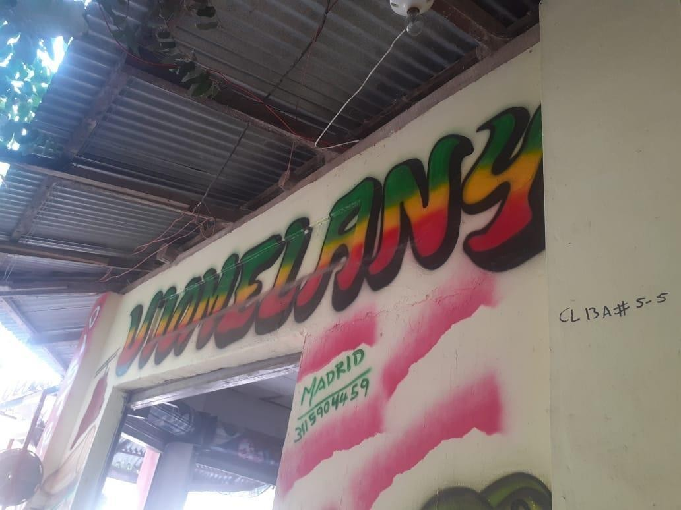
Fuente: Autores

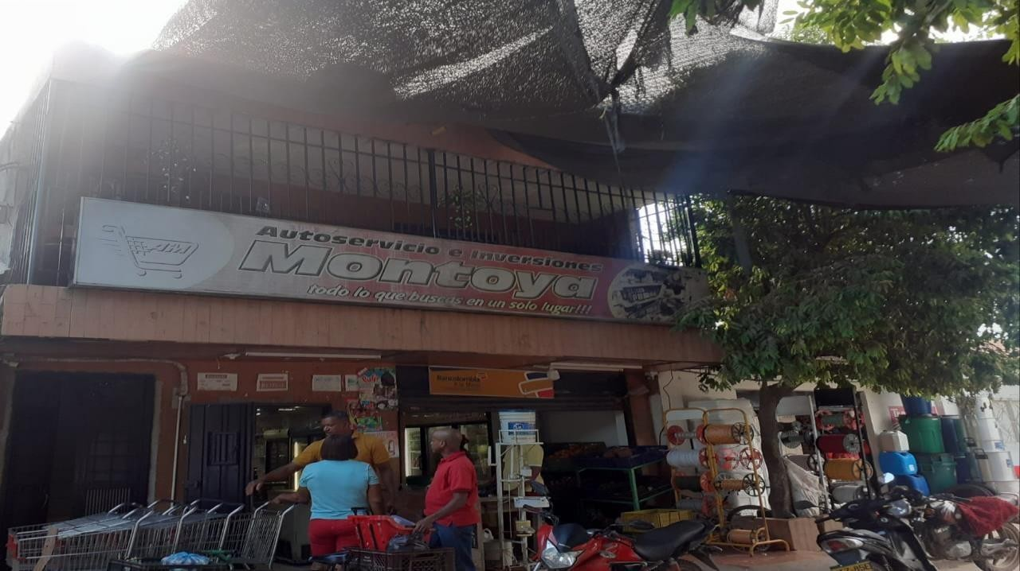
Fuente: Autores
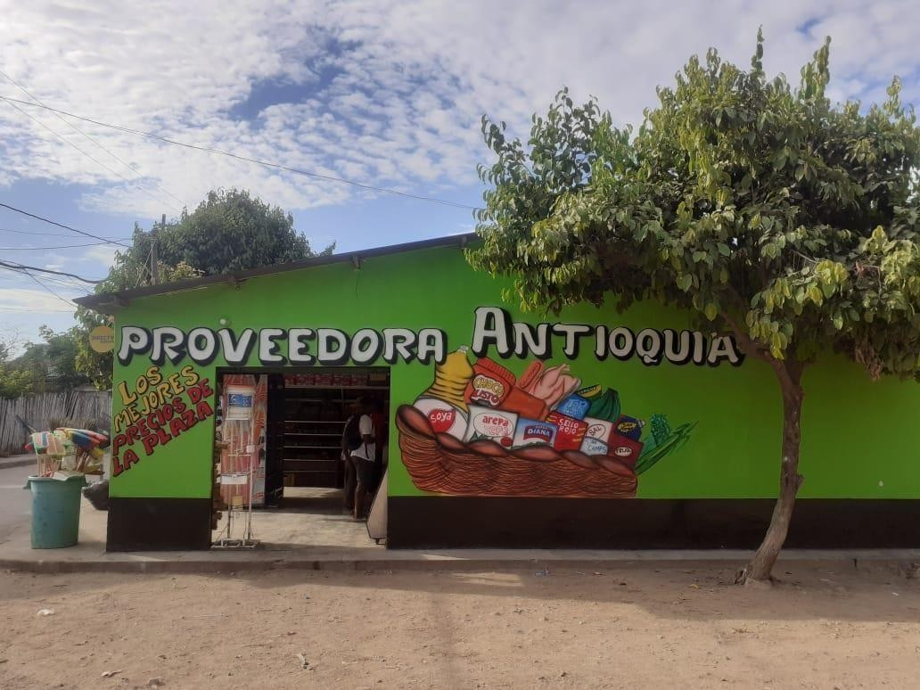
Fuente: Autores

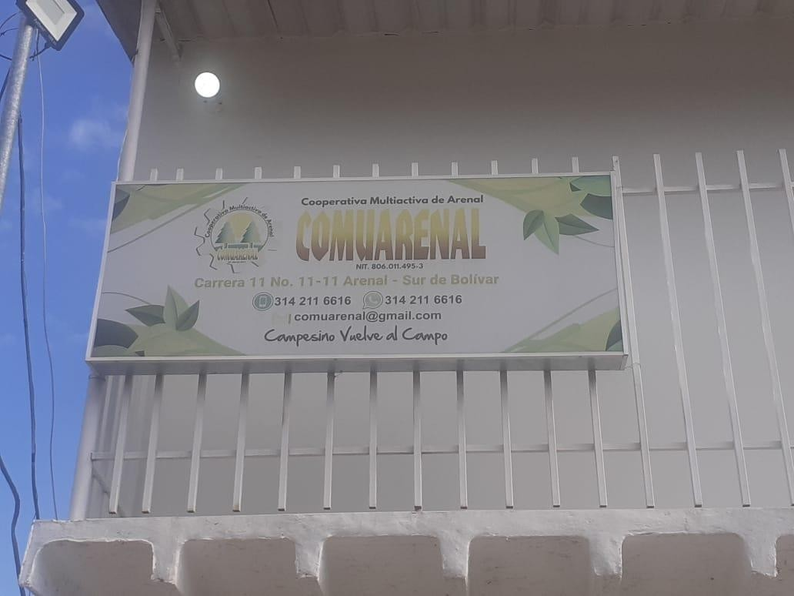
Fuente: Autores

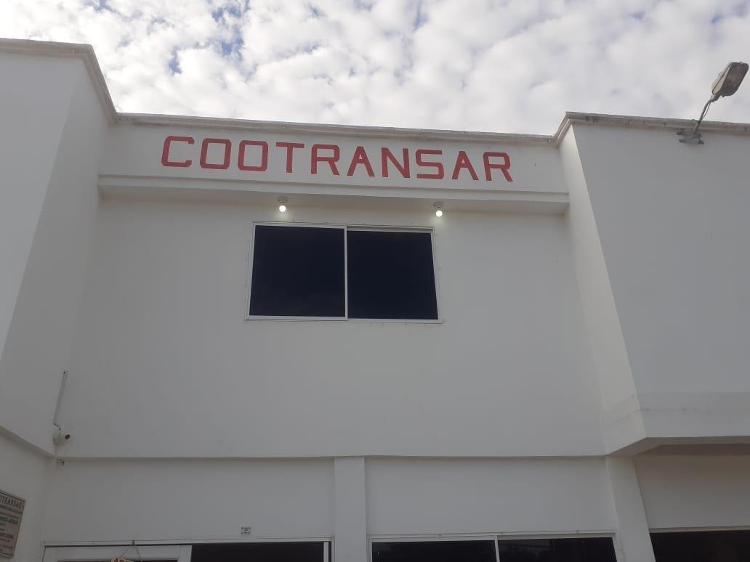
Fuente: Autores

Fuente: Autores

